UNITÉ II — OPÉRATION
Résultat d’apprentissage général : développer le sens des opérations sur les nombres rationnels et les utiliser pour résoudre des problèmes concrets.
Valeurs à véhiculer : précision et confiance en soi.
Tableau de bord
Séances | Apprentissages | Révision | Examen
12 | 10 | 1 | 1

SÉANCE 1 / 12 — ESTIMER LE RÉSULTAT D’UNE OPÉRATION
FICHE DE PRÉPARATION
Discipline : Mathématiques  Composante : Opération  Thème : Sens des opérations et ordre de grandeur  Titre : Estimer le résultat d’une opération  Objectif spécifique : À la fin de la séance, l’apprenant est capable de estimer l’ordre de grandeur d’un résultat et choisir l’opération appropriée.  Documentation : Programme d’études T9 (MEN) ; Fascicule de ressources pédagogiques Mathématiques ; manuel J-Learn Math T9  Support et matériel : Étiquettes de prix, cartes de calcul, calculatrice, ardoises | Date : _______________  Classe : T9  Séance n° : 1 / 12

Étapes | Déroulement de la leçon |  | Technique et stratégie | Support et matériel | Observation
 | Enseignant | Apprenants
I. Révision | Arrondis 19,8 et 5,1 à l’unité. | R.A. : 20 et 5. | Questions-réponses | Tableau, ardoises | Acquis à consolider
II. NOUVELLE LEÇON | Annonce : « Aujourd’hui, nous allons apprendre à estimer l’ordre de grandeur d’un résultat et choisir l’opération appropriée. » | Écoutent. | Présentation guidée | Tableau
1. Mise en situation | À la quincaillerie, Hery achète 19,8 m de fil à 5 100 Ar le mètre. Le vendeur annonce 1 009 800 Ar. Hery fronce les sourcils : « environ 20 m à environ 5 000 Ar, ça doit faire dans les 100 000 Ar ! » Qui s’est trompé ? L’estimation vient de sauver son porte-monnaie. | Écoutent, observent et proposent des réponses. | Situation-problème | Illustration, tableau | Participation
2. Présentation | Présente le titre « Estimer le résultat d’une opération » et l’objectif de la séance. | Écoutent. | Explication brève | Tableau
3. Observation | 41,7 ÷ 5,9 : estimation 42 ÷ 6 = 7 ; calcul exact 7,067… ✓. Et 302 × 4,98 ≈ 300 × 5 = 1 500 (exact : 1 503,96). | Observent l’exemple résolu. | Observation dirigée | Figure imprimée | Compréhension
4. Analyse | Guide l’analyse : L’estimation précède et contrôle le calcul : AVANT, elle guide le choix de l’opération (un prix total s’obtient par ×, un partage par ÷) ; APRÈS, elle valide le résultat. Avec les rationnels, on arrondit chaque facteur à l’entier ou à la dizaine la plus commode : 19,8 × 5,1 ≈ 20 × 5 = 100. Le résultat exact 100,98 confirme. Les erreurs que l’estimation attrape sont les plus graves : virgule déplacée (× 10, × 100 !), opération inversée, touche mal tapée. Deux estimations encadrantes font encore mieux : 19 × 5 = 95 et 20 × 6 = 120 — le résultat doit vivre entre les deux. Un calcul sans estimation est un calcul sans ceinture de sécurité. | Expliquent la démarche et vérifient le résultat. | Recherche en binômes | Ardoises, instruments | Raisonnement
5. Synthèse | Donc, arrondir à des valeurs rondes → calcul mental → ordre de grandeur ; contrôle de la virgule et du choix d’opération ; encadrer pour plus de sûreté. | Écoutent et reformulent la règle. | Synthèse guidée | Cahier, tableau | Trace écrite
6. Application | Estime puis dis si le résultat proposé est plausible : a) 49,2 × 2,1 = 103,32 ; b) 19,6 × 31 = 60,76 ; d) 81,7 ÷ 3,9 = 20,95 ; e) 598 + 304 = 902. Choisis l’opération et estime : a) prix de 2,9 kg à 4 100 Ar/kg ; b) partage de 59 700 Ar entre 3 ; d) 11 cahiers à 1 950 Ar ; e) nombre de sacs de 25 kg pour 1 480 kg. | a) ≈ 50 × 2 = 100 : plausible ; b) ≈ 20 × 30 = 600 : 60,76 est faux (virgule) ; d) ≈ 80 ÷ 4 = 20 : plausible ; e) ≈ 600 + 300 = 900 : plausible. a) × : ≈ 3 × 4 000 = 12 000 Ar ; b) ÷ : ≈ 60 000 ÷ 3 = 20 000 Ar ; d) × : ≈ 10 × 2 000 = 20 000 Ar ; e) ÷ : ≈ 1 500 ÷ 25 = 60 sacs. | Travail individuel puis correction collective | Cahier, ardoises | Remédiation
III. Évaluation | Résous sans modèle : Estime puis dis si le résultat proposé est plausible : a) 49,2 × 2,1 = 103,32 ; b) 19,6 × 31 = 60,76 ; d) 81,7 ÷ 3,9 = 20,95 ; e) 598 + 304 = 902. Puis justifie l’une de tes réponses. | a) ≈ 50 × 2 = 100 : plausible ; b) ≈ 20 × 30 = 600 : 60,76 est faux (virgule) ; d) ≈ 80 ÷ 4 = 20 : plausible ; e) ≈ 600 + 300 = 900 : plausible. La justification s’appuie sur la règle de la leçon. | Travail individuel | Feuille, cahier | Maîtrise de l’objectif

ESTIMER LE RÉSULTAT D’UNE OPÉRATION
Définition — Estimer le résultat d’une opération, c’est remplacer les nombres par des valeurs approchées simples pour obtenir rapidement un ordre de grandeur du résultat exact. L’ordre de grandeur permet de contrôler la vraisemblance d’un calcul.
Autrement dit : on arrondit les nombres à des valeurs rondes, on calcule de tête, et on sait « dans quelles eaux » doit nager le vrai résultat.
L’estimation précède et contrôle le calcul : AVANT, elle guide le choix de l’opération (un prix total s’obtient par ×, un partage par ÷) ; APRÈS, elle valide le résultat. Avec les rationnels, on arrondit chaque facteur à l’entier ou à la dizaine la plus commode : 19,8 × 5,1 ≈ 20 × 5 = 100. Le résultat exact 100,98 confirme. Les erreurs que l’estimation attrape sont les plus graves : virgule déplacée (× 10, × 100 !), opération inversée, touche mal tapée. Deux estimations encadrantes font encore mieux : 19 × 5 = 95 et 20 × 6 = 120 — le résultat doit vivre entre les deux. Un calcul sans estimation est un calcul sans ceinture de sécurité.
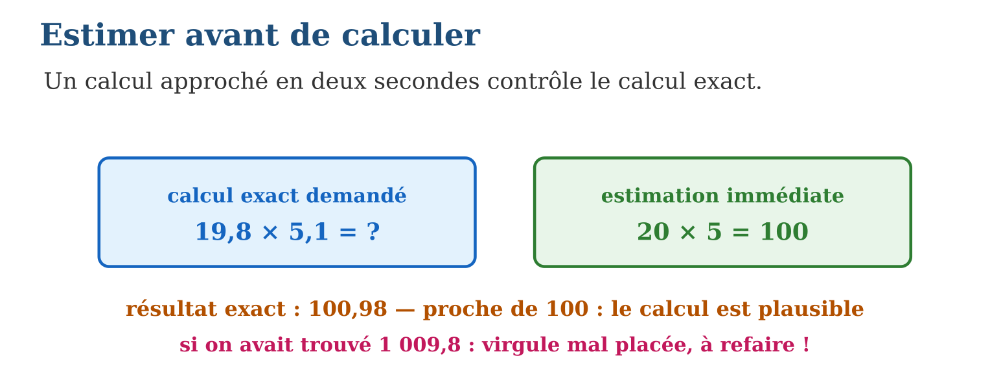
Méthode
1. Arrondir chaque nombre à une valeur ronde proche.
2. Calculer mentalement avec ces valeurs.
3. Comparer au résultat exact : même ordre de grandeur ?
Exemple — 41,7 ÷ 5,9 : estimation 42 ÷ 6 = 7 ; calcul exact 7,067… ✓. Et 302 × 4,98 ≈ 300 × 5 = 1 500 (exact : 1 503,96).
Erreur à éviter — Arrondir dans un seul sens tous les facteurs d’un produit : 9,8 × 9,7 ≈ 10 × 10 = 100 surestime toujours. Pour un encadrement honnête, arrondir une fois par défaut, une fois par excès.
Le savais-tu ? Les physiciens appellent « problèmes de Fermi » ces estimations éclair : Enrico Fermi, prix Nobel, estima la puissance de la première bombe atomique en lâchant des bouts de papier pendant l’explosion — son ordre de grandeur, obtenu en secondes, approchait le résultat des ordinateurs !
EXERCICES
1. Estime puis dis si le résultat proposé est plausible : a) 49,2 × 2,1 = 103,32 ; b) 19,6 × 31 = 60,76 ; d) 81,7 ÷ 3,9 = 20,95 ; e) 598 + 304 = 902.
2. Choisis l’opération et estime : a) prix de 2,9 kg à 4 100 Ar/kg ; b) partage de 59 700 Ar entre 3 ; d) 11 cahiers à 1 950 Ar ; e) nombre de sacs de 25 kg pour 1 480 kg.
3. a) Estime 7,9 × 9,8 par excès (8 × 10). b) Par défaut (7 × 9). d) Entre quelles bornes vit le produit exact ? e) Calcule-le.
CORRIGÉS
1. a) ≈ 50 × 2 = 100 : plausible ; b) ≈ 20 × 30 = 600 : 60,76 est faux (virgule) ; d) ≈ 80 ÷ 4 = 20 : plausible ; e) ≈ 600 + 300 = 900 : plausible.
2. a) × : ≈ 3 × 4 000 = 12 000 Ar ; b) ÷ : ≈ 60 000 ÷ 3 = 20 000 Ar ; d) × : ≈ 10 × 2 000 = 20 000 Ar ; e) ÷ : ≈ 1 500 ÷ 25 = 60 sacs.
3. a) 80 ; b) 63 ; d) entre 63 et 80 ; e) 77,42.

SÉANCE 2 / 12 — ADDITIONNER ET SOUSTRAIRE DES RATIONNELS
FICHE DE PRÉPARATION
Discipline : Mathématiques  Composante : Opération  Thème : Sommes et différences de nombres rationnels  Titre : Additionner et soustraire des rationnels  Objectif spécifique : À la fin de la séance, l’apprenant est capable de additionner et soustraire des nombres rationnels en écriture fractionnaire.  Documentation : Programme d’études T9 (MEN) ; Fascicule de ressources pédagogiques Mathématiques ; manuel J-Learn Math T9  Support et matériel : Bandes de fractions, cartes de signes, cahier, ardoises | Date : _______________  Classe : T9  Séance n° : 2 / 12

Étapes | Déroulement de la leçon |  | Technique et stratégie | Support et matériel | Observation
 | Enseignant | Apprenants
I. Révision | Calcule $\frac{1}{4}$+ $\frac{2}{4}$, puis (−3) + 5. | R.A. : $\frac{3}{4}$; +2. | Questions-réponses | Tableau, ardoises | Acquis à consolider
II. NOUVELLE LEÇON | Annonce : « Aujourd’hui, nous allons apprendre à additionner et soustraire des nombres rationnels en écriture fractionnaire. » | Écoutent. | Présentation guidée | Tableau
1. Mise en situation | Le réservoir de la pompe du village : lundi il se remplit de $\frac{5}{6}$, mardi la consommation en vide $\frac{3}{4}$. Reste-t-il de l’eau ? $\frac{5}{6}$− $\frac{3}{4}$… Des sixièmes et des quarts ne se comptent pas ensemble : il faut d’abord les convertir en parts identiques. | Écoutent, observent et proposent des réponses. | Situation-problème | Illustration, tableau | Participation
2. Présentation | Présente le titre « Additionner et soustraire des rationnels » et l’objectif de la séance. | Écoutent. | Explication brève | Tableau
3. Observation | −$\frac{2}{3}$− $\frac{1}{6}$: dénominateur 6 → −$\frac{4}{6}$− $\frac{1}{6}$= −$\frac{5}{6}$. Et $\frac{7}{10}$+ (−$\frac{2}{5}$) = $\frac{7}{10}$− $\frac{4}{10}$= $\frac{3}{10}$. | Observent l’exemple résolu. | Observation dirigée | Figure imprimée | Compréhension
4. Analyse | Guide l’analyse : Deux techniques héritées se combinent : celle des fractions (T7-T8) pour le dénominateur commun, celle des relatifs pour les signes. Le dénominateur commun le plus efficace est le plus petit multiple commun : pour 6 et 4, c’est 12 — inutile d’aller à 24. Ainsi $\frac{5}{6}$− $\frac{3}{4}$= $\frac{10}{12}$− $\frac{9}{12}$= $\frac{1}{12}$: il reste un douzième de réservoir. Avec les signes : −$\frac{3}{4}$+ $\frac{5}{6}$= −$\frac{9}{12}$+ $\frac{10}{12}$= (−9 + 10)/12 = $\frac{1}{12}$— le numérateur se calcule comme une somme de relatifs ordinaire. Astuce d’écriture : un signe moins devant une fraction peut monter au numérateur (−$\frac{3}{4}$= (−3)/4), ce qui rend la règle mécanique. Toujours finir par la simplification du résultat. | Expliquent la démarche et vérifient le résultat. | Recherche en binômes | Ardoises, instruments | Raisonnement
5. Synthèse | Donc, dénominateur commun (le plus petit) → somme des numérateurs relatifs → simplification ; le signe voyage au numérateur. | Écoutent et reformulent la règle. | Synthèse guidée | Cahier, tableau | Trace écrite
6. Application | Calcule et simplifie : a) $\frac{1}{3}$+ $\frac{1}{4}$; b) $\frac{5}{6}$− $\frac{3}{4}$; d) −$\frac{2}{5}$+ $\frac{7}{10}$; e) −$\frac{1}{2}$− $\frac{1}{3}$. Calcule : a) $\frac{3}{8}$+ (−$\frac{5}{8}$) ; b) −$\frac{7}{12}$+ $\frac{3}{4}$; d) 2 − $\frac{5}{3}$; e) −$\frac{3}{4}$− (−$\frac{5}{6}$). | a) $\frac{7}{12}$; b) $\frac{10}{12}$− $\frac{9}{12}$= $\frac{1}{12}$; d) −$\frac{4}{10}$+ $\frac{7}{10}$= $\frac{3}{10}$; e) −$\frac{3}{6}$− $\frac{2}{6}$= −$\frac{5}{6}$. a) −$\frac{2}{8}$= −$\frac{1}{4}$; b) −$\frac{7}{12}$+ $\frac{9}{12}$= $\frac{2}{12}$= $\frac{1}{6}$; d) $\frac{6}{3}$− $\frac{5}{3}$= $\frac{1}{3}$; e) −$\frac{9}{12}$+ $\frac{10}{12}$= $\frac{1}{12}$. | Travail individuel puis correction collective | Cahier, ardoises | Remédiation
III. Évaluation | Résous sans modèle : Calcule et simplifie : a) $\frac{1}{3}$+ $\frac{1}{4}$; b) $\frac{5}{6}$− $\frac{3}{4}$; d) −$\frac{2}{5}$+ $\frac{7}{10}$; e) −$\frac{1}{2}$− $\frac{1}{3}$. Puis justifie l’une de tes réponses. | a) $\frac{7}{12}$; b) $\frac{10}{12}$− $\frac{9}{12}$= $\frac{1}{12}$; d) −$\frac{4}{10}$+ $\frac{7}{10}$= $\frac{3}{10}$; e) −$\frac{3}{6}$− $\frac{2}{6}$= −$\frac{5}{6}$. La justification s’appuie sur la règle de la leçon. | Travail individuel | Feuille, cahier | Maîtrise de l’objectif

ADDITIONNER ET SOUSTRAIRE DES RATIONNELS
Définition — Pour additionner ou soustraire des nombres rationnels en écriture fractionnaire, on les réduit au même dénominateur, puis on additionne ou soustrait les numérateurs en appliquant les règles de calcul des nombres relatifs ; le dénominateur commun est conservé.
Autrement dit : même dénominateur d’abord — ensuite on compte les parts, avec leurs signes, comme des relatifs.
Deux techniques héritées se combinent : celle des fractions (T7-T8) pour le dénominateur commun, celle des relatifs pour les signes. Le dénominateur commun le plus efficace est le plus petit multiple commun : pour 6 et 4, c’est 12 — inutile d’aller à 24. Ainsi $\frac{5}{6}$− $\frac{3}{4}$= $\frac{10}{12}$− $\frac{9}{12}$= $\frac{1}{12}$: il reste un douzième de réservoir. Avec les signes : −$\frac{3}{4}$+ $\frac{5}{6}$= −$\frac{9}{12}$+ $\frac{10}{12}$= (−9 + 10)/12 = $\frac{1}{12}$— le numérateur se calcule comme une somme de relatifs ordinaire. Astuce d’écriture : un signe moins devant une fraction peut monter au numérateur (−$\frac{3}{4}$= (−3)/4), ce qui rend la règle mécanique. Toujours finir par la simplification du résultat.
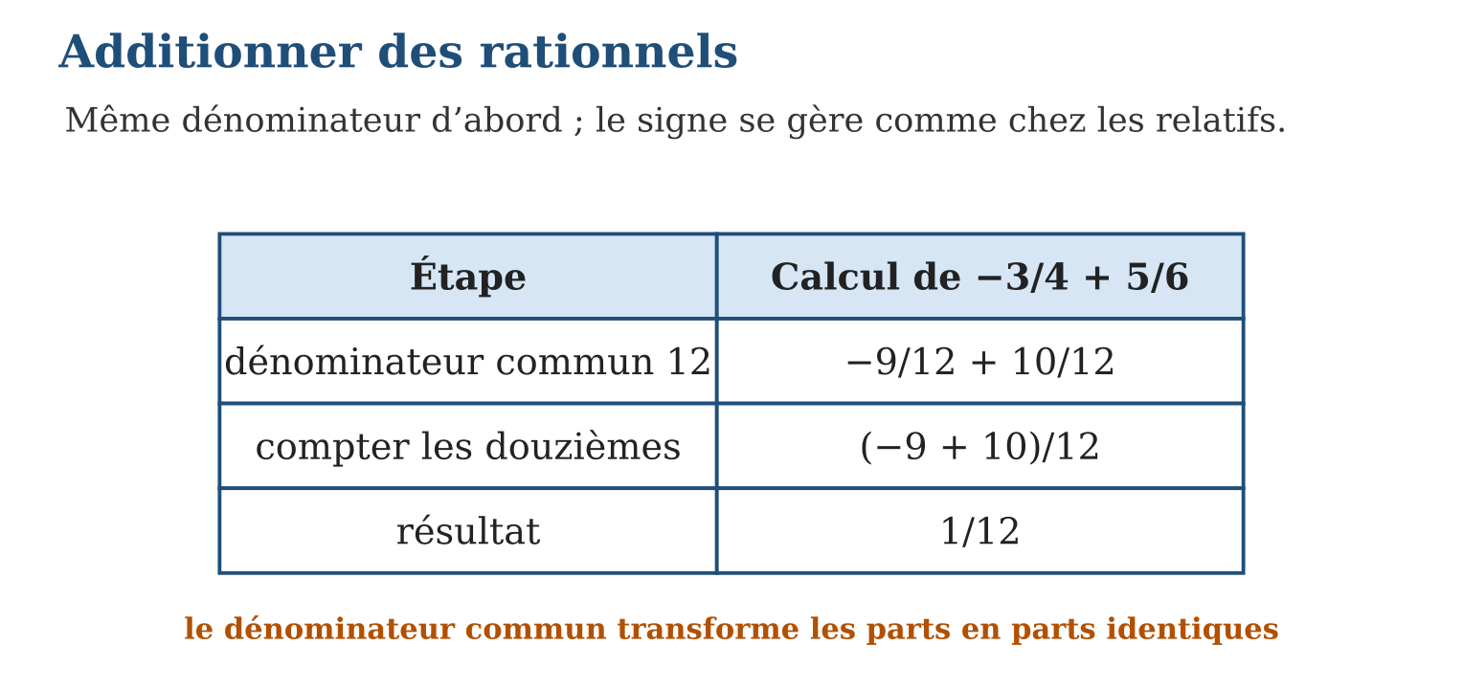
Méthode
1. Trouver le plus petit dénominateur commun.
2. Convertir les deux fractions, signes au numérateur.
3. Opérer sur les numérateurs comme des relatifs, simplifier.
Exemple — −$\frac{2}{3}$− $\frac{1}{6}$: dénominateur 6 → −$\frac{4}{6}$− $\frac{1}{6}$= −$\frac{5}{6}$. Et $\frac{7}{10}$+ (−$\frac{2}{5}$) = $\frac{7}{10}$− $\frac{4}{10}$= $\frac{3}{10}$.
Erreur à éviter — Additionner les dénominateurs : $\frac{1}{4}$+ $\frac{1}{4}$ne vaut pas $\frac{2}{8}$! Les parts restent des quarts : $\frac{1}{4}$+ $\frac{1}{4}$= $\frac{2}{4}$= $\frac{1}{2}$. Le dénominateur dit la TAILLE des parts, pas leur nombre.
Le savais-tu ? Les scribes égyptiens n’écrivaient que des fractions de numérateur 1 : pour dire $\frac{3}{4}$, ils posaient $\frac{1}{2}$+ $\frac{1}{4}$! Le papyrus Rhind (vers 1550 av. J.-C.) contient une table de ces décompositions — nos additions de fractions en sens inverse.
EXERCICES
1. Calcule et simplifie : a) $\frac{1}{3}$+ $\frac{1}{4}$; b) $\frac{5}{6}$− $\frac{3}{4}$; d) −$\frac{2}{5}$+ $\frac{7}{10}$; e) −$\frac{1}{2}$− $\frac{1}{3}$.
2. Calcule : a) $\frac{3}{8}$+ (−$\frac{5}{8}$) ; b) −$\frac{7}{12}$+ $\frac{3}{4}$; d) 2 − $\frac{5}{3}$; e) −$\frac{3}{4}$− (−$\frac{5}{6}$).
3. La citerne reçoit $\frac{2}{3}$de sa capacité, perd $\frac{1}{4}$, reçoit encore $\frac{1}{6}$. a) Écris l’expression. b) Dénominateur commun ? d) Calcule. e) La citerne déborde-t-elle ?
CORRIGÉS
1. a) $\frac{7}{12}$; b) $\frac{10}{12}$− $\frac{9}{12}$= $\frac{1}{12}$; d) −$\frac{4}{10}$+ $\frac{7}{10}$= $\frac{3}{10}$; e) −$\frac{3}{6}$− $\frac{2}{6}$= −$\frac{5}{6}$.
2. a) −$\frac{2}{8}$= −$\frac{1}{4}$; b) −$\frac{7}{12}$+ $\frac{9}{12}$= $\frac{2}{12}$= $\frac{1}{6}$; d) $\frac{6}{3}$− $\frac{5}{3}$= $\frac{1}{3}$; e) −$\frac{9}{12}$+ $\frac{10}{12}$= $\frac{1}{12}$.
3. a) $\frac{2}{3}$− $\frac{1}{4}$+ $\frac{1}{6}$; b) 12 ; d) $\frac{8}{12}$− $\frac{3}{12}$+ $\frac{2}{12}$= $\frac{7}{12}$; e) non : $\frac{7}{12}$reste sous 1.

SÉANCE 3 / 12 — MULTIPLIER ET DIVISER DES RATIONNELS
FICHE DE PRÉPARATION
Discipline : Mathématiques  Composante : Opération  Thème : Produits et quotients de nombres rationnels  Titre : Multiplier et diviser des rationnels  Objectif spécifique : À la fin de la séance, l’apprenant est capable de multiplier et diviser des rationnels en appliquant la règle des signes.  Documentation : Programme d’études T9 (MEN) ; Fascicule de ressources pédagogiques Mathématiques ; manuel J-Learn Math T9  Support et matériel : Cartes de fractions, cartes de signes, cahier, ardoises | Date : _______________  Classe : T9  Séance n° : 3 / 12

Étapes | Déroulement de la leçon |  | Technique et stratégie | Support et matériel | Observation
 | Enseignant | Apprenants
I. Révision | Calcule (−4) × (+3), puis $\frac{2}{3}$× $\frac{3}{5}$. | R.A. : −12 ; $\frac{6}{15}$= $\frac{2}{5}$. | Questions-réponses | Tableau, ardoises | Acquis à consolider
II. NOUVELLE LEÇON | Annonce : « Aujourd’hui, nous allons apprendre à multiplier et diviser des rationnels en appliquant la règle des signes. » | Écoutent. | Présentation guidée | Tableau
1. Mise en situation | La coopérative perd $\frac{2}{3}$de million d’ariary par mois de saison sèche. Sur 5 mois… la perte totale se calcule par (−$\frac{2}{3}$) × 5. Et pour répartir cette perte entre les 7 membres, une division de rationnels attend. Signes et fractions travaillent main dans la main. | Écoutent, observent et proposent des réponses. | Situation-problème | Illustration, tableau | Participation
2. Présentation | Présente le titre « Multiplier et diviser des rationnels » et l’objectif de la séance. | Écoutent. | Explication brève | Tableau
3. Observation | (−$\frac{3}{4}$) × (−$\frac{8}{9}$) : mêmes signes → + ; 3 × 8 = 24, 4 × 9 = 36 ; simplifié : $\frac{2}{3}$. Et ($\frac{5}{6}$) ÷ (−$\frac{10}{3}$) = ($\frac{5}{6}$) × (−$\frac{3}{10}$) = −$\frac{1}{4}$. | Observent l’exemple résolu. | Observation dirigée | Figure imprimée | Compréhension
4. Analyse | Guide l’analyse : La bonne habitude : traiter le SIGNE d’abord, les nombres ensuite. (−$\frac{2}{3}$) × ($\frac{5}{7}$) : signes contraires → négatif ; puis $\frac{2}{3}$× $\frac{5}{7}$= $\frac{10}{21}$; résultat −$\frac{10}{21}$. Pour la division, l’inverse entre en scène : l’inverse de $\frac{5}{7}$est $\frac{7}{5}$, et (−$\frac{2}{3}$) ÷ ($\frac{5}{7}$) = (−$\frac{2}{3}$) × ($\frac{7}{5}$) = −$\frac{14}{15}$. Simplifier AVANT de multiplier allège tout : ($\frac{3}{8}$) × ($\frac{4}{9}$) = (3 × 4)/(8 × 9), on barre 3 avec 9 et 4 avec 8 → $\frac{1}{6}$sans gros produits. Contrairement à l’addition, aucun dénominateur commun n’est requis — c’est l’opération la plus directe sur les fractions. Et l’inverse d’un nombre garde son signe : l’inverse de −5 est −$\frac{1}{5}$. | Expliquent la démarche et vérifient le résultat. | Recherche en binômes | Ardoises, instruments | Raisonnement
5. Synthèse | Donc, signe d’abord (règle des signes) ; produit haut × haut, bas × bas ; division = produit par l’inverse ; simplifier avant de multiplier. | Écoutent et reformulent la règle. | Synthèse guidée | Cahier, tableau | Trace écrite
6. Application | Calcule : a) (−$\frac{2}{5}$) × ($\frac{3}{7}$) ; b) (−$\frac{4}{9}$) × (−$\frac{3}{8}$) ; d) ($\frac{5}{6}$) × (−12) ; e) ($\frac{7}{10}$) × ($\frac{5}{14}$). Calcule : a) (−$\frac{3}{4}$) ÷ ($\frac{5}{8}$) ; b) ($\frac{2}{9}$) ÷ (−$\frac{2}{3}$) ; d) (−$\frac{7}{5}$) ÷ (−$\frac{7}{5}$) ; e) 6 ÷ (−$\frac{3}{4}$). | a) −$\frac{6}{35}$; b) +$\frac{12}{72}$= $\frac{1}{6}$; d) −$\frac{60}{6}$= −10 ; e) $\frac{35}{140}$= $\frac{1}{4}$. a) −$\frac{3}{4}$× $\frac{8}{5}$= −$\frac{24}{20}$= −$\frac{6}{5}$; b) $\frac{2}{9}$× (−$\frac{3}{2}$) = −$\frac{6}{18}$= −$\frac{1}{3}$; d) +1 ; e) 6 × (−$\frac{4}{3}$) = −8. | Travail individuel puis correction collective | Cahier, ardoises | Remédiation
III. Évaluation | Résous sans modèle : Calcule : a) (−$\frac{2}{5}$) × ($\frac{3}{7}$) ; b) (−$\frac{4}{9}$) × (−$\frac{3}{8}$) ; d) ($\frac{5}{6}$) × (−12) ; e) ($\frac{7}{10}$) × ($\frac{5}{14}$). Puis justifie l’une de tes réponses. | a) −$\frac{6}{35}$; b) +$\frac{12}{72}$= $\frac{1}{6}$; d) −$\frac{60}{6}$= −10 ; e) $\frac{35}{140}$= $\frac{1}{4}$. La justification s’appuie sur la règle de la leçon. | Travail individuel | Feuille, cahier | Maîtrise de l’objectif

MULTIPLIER ET DIVISER DES RATIONNELS
Définition — Le produit de deux rationnels s’obtient en multipliant les numérateurs entre eux et les dénominateurs entre eux ; le quotient s’obtient en multipliant par l’inverse du diviseur. Le signe du résultat suit la règle des signes : mêmes signes → positif, signes contraires → négatif.
Autrement dit : produit : haut × haut, bas × bas ; division : on retourne la deuxième fraction ; le signe se décide avant tout le reste.
La bonne habitude : traiter le SIGNE d’abord, les nombres ensuite. (−$\frac{2}{3}$) × ($\frac{5}{7}$) : signes contraires → négatif ; puis $\frac{2}{3}$× $\frac{5}{7}$= $\frac{10}{21}$; résultat −$\frac{10}{21}$. Pour la division, l’inverse entre en scène : l’inverse de $\frac{5}{7}$est $\frac{7}{5}$, et (−$\frac{2}{3}$) ÷ ($\frac{5}{7}$) = (−$\frac{2}{3}$) × ($\frac{7}{5}$) = −$\frac{14}{15}$. Simplifier AVANT de multiplier allège tout : ($\frac{3}{8}$) × ($\frac{4}{9}$) = (3 × 4)/(8 × 9), on barre 3 avec 9 et 4 avec 8 → $\frac{1}{6}$sans gros produits. Contrairement à l’addition, aucun dénominateur commun n’est requis — c’est l’opération la plus directe sur les fractions. Et l’inverse d’un nombre garde son signe : l’inverse de −5 est −$\frac{1}{5}$.
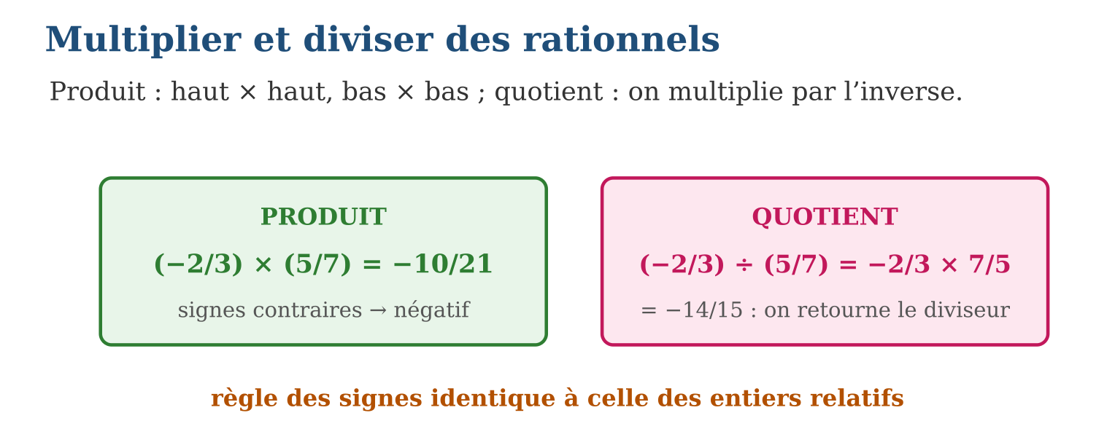
Méthode
1. Décider le signe du résultat par la règle des signes.
2. Simplifier en croix si possible, puis multiplier numérateurs et dénominateurs.
3. Pour une division : remplacer par le produit par l’inverse.
Exemple — (−$\frac{3}{4}$) × (−$\frac{8}{9}$) : mêmes signes → + ; 3 × 8 = 24, 4 × 9 = 36 ; simplifié : $\frac{2}{3}$. Et ($\frac{5}{6}$) ÷ (−$\frac{10}{3}$) = ($\frac{5}{6}$) × (−$\frac{3}{10}$) = −$\frac{1}{4}$.
Erreur à éviter — Retourner la PREMIÈRE fraction dans une division : a/b ÷ c/d = a/b × d/c — c’est toujours le DIVISEUR qui se renverse, jamais le dividende !
Le savais-tu ? Pourquoi « moins par moins donne plus » ? Les comptables l’expliquent : annuler (−) une dette (−) enrichit ! Les Indiens, dès Brahmagupta au VIIᵉ siècle, posaient ces règles en parlant de « fortunes » et de « dettes » — nos + et − viennent de leur commerce.
EXERCICES
1. Calcule : a) (−$\frac{2}{5}$) × ($\frac{3}{7}$) ; b) (−$\frac{4}{9}$) × (−$\frac{3}{8}$) ; d) ($\frac{5}{6}$) × (−12) ; e) ($\frac{7}{10}$) × ($\frac{5}{14}$).
2. Calcule : a) (−$\frac{3}{4}$) ÷ ($\frac{5}{8}$) ; b) ($\frac{2}{9}$) ÷ (−$\frac{2}{3}$) ; d) (−$\frac{7}{5}$) ÷ (−$\frac{7}{5}$) ; e) 6 ÷ (−$\frac{3}{4}$).
3. La coopérative perd $\frac{2}{3}$de million d’Ar par mois pendant 5 mois. a) Écris le produit. b) Calcule la perte totale. d) Partage-la entre 7 membres (division). e) Donne la part en ariary (1 million = 10⁶ Ar), arrondie au millier.
CORRIGÉS
1. a) −$\frac{6}{35}$; b) +$\frac{12}{72}$= $\frac{1}{6}$; d) −$\frac{60}{6}$= −10 ; e) $\frac{35}{140}$= $\frac{1}{4}$.
2. a) −$\frac{3}{4}$× $\frac{8}{5}$= −$\frac{24}{20}$= −$\frac{6}{5}$; b) $\frac{2}{9}$× (−$\frac{3}{2}$) = −$\frac{6}{18}$= −$\frac{1}{3}$; d) +1 ; e) 6 × (−$\frac{4}{3}$) = −8.
3. a) (−$\frac{2}{3}$) × 5 ; b) −$\frac{10}{3}$de million ; d) (−$\frac{10}{3}$) ÷ 7 = −$\frac{10}{21}$de million ; e) −$\frac{10}{21}$× 10⁶ ≈ −476 000 Ar par membre.

SÉANCE 4 / 12 — APPLIQUER LA PRIORITÉ DES OPÉRATIONS
FICHE DE PRÉPARATION
Discipline : Mathématiques  Composante : Opération  Thème : Priorités avec parenthèses et exposants  Titre : Appliquer la priorité des opérations  Objectif spécifique : À la fin de la séance, l’apprenant est capable de appliquer la règle des priorités dans des chaînes d’opérations sur les rationnels.  Documentation : Programme d’études T9 (MEN) ; Fascicule de ressources pédagogiques Mathématiques ; manuel J-Learn Math T9  Support et matériel : Pyramide des priorités affichée, cartes d’expressions, ardoises | Date : _______________  Classe : T9  Séance n° : 4 / 12

Étapes | Déroulement de la leçon |  | Technique et stratégie | Support et matériel | Observation
 | Enseignant | Apprenants
I. Révision | Calcule 5 + 3 × 4, puis (5 + 3) × 4. | R.A. : 17 ; 32. | Questions-réponses | Tableau, ardoises | Acquis à consolider
II. NOUVELLE LEÇON | Annonce : « Aujourd’hui, nous allons apprendre à appliquer la règle des priorités dans des chaînes d’opérations sur les rationnels. » | Écoutent. | Présentation guidée | Tableau
1. Mise en situation | Deux élèves calculent $\frac{1}{2}$+ $\frac{1}{2}$× ($\frac{3}{4}$)². Vola trouve $\frac{25}{32}$, Sitraka trouve $\frac{9}{16}$. Un seul a respecté l’ordre des opérations — l’autre a lu de gauche à droite comme une phrase. Les mathématiques ont leur code de la route. | Écoutent, observent et proposent des réponses. | Situation-problème | Illustration, tableau | Participation
2. Présentation | Présente le titre « Appliquer la priorité des opérations » et l’objectif de la séance. | Écoutent. | Explication brève | Tableau
3. Observation | 2 − 3 × ($\frac{1}{2}$− $\frac{5}{6}$)² : parenthèse = −$\frac{1}{3}$; carré = $\frac{1}{9}$; produit = 3 × $\frac{1}{9}$= $\frac{1}{3}$; différence = 2 − $\frac{1}{3}$= $\frac{5}{3}$. | Observent l’exemple résolu. | Observation dirigée | Figure imprimée | Compréhension
4. Analyse | Guide l’analyse : La nouveauté T9 : la règle vaut pour TOUS les rationnels, signes et fractions compris. $\frac{1}{2}$+ $\frac{1}{2}$× ($\frac{3}{4}$)² se déroule ainsi : parenthèse déjà réduite, exposant ($\frac{3}{4}$)² = $\frac{9}{16}$, multiplication $\frac{1}{2}$× $\frac{9}{16}$= $\frac{9}{32}$, addition $\frac{1}{2}$+ $\frac{9}{32}$= $\frac{16}{32}$+ $\frac{9}{32}$= $\frac{25}{32}$— Vola gagne. Pièges de signes : dans −3², l’exposant ne porte que sur 3 (résultat −9), alors que (−3)² = 9 ; la barre de fraction agit comme une parenthèse invisible : dans (1 + 2)/5, on somme avant de diviser. La règle est mondiale : elle garantit qu’une même expression a UNE seule valeur, à Antananarivo comme partout — c’est le contrat qui rend les formules possibles. | Expliquent la démarche et vérifient le résultat. | Recherche en binômes | Ardoises, instruments | Raisonnement
5. Synthèse | Donc, parenthèses → exposants → × ÷ → + − ; gauche à droite à priorité égale ; (−a)² ≠ −a² ; barre de fraction = parenthèses invisibles. | Écoutent et reformulent la règle. | Synthèse guidée | Cahier, tableau | Trace écrite
6. Application | Calcule : a) $\frac{1}{3}$+ $\frac{2}{3}$× $\frac{1}{4}$; b) ($\frac{1}{3}$+ $\frac{2}{3}$) × $\frac{1}{4}$; d) $\frac{5}{2}$− ($\frac{1}{2}$)² ; e) ($\frac{5}{2}$− $\frac{1}{2}$)². Calcule : a) −2² ; b) (−2)² ; d) 3 × (−$\frac{1}{2}$)² − 1 ; e) ($\frac{2}{3}$)² ÷ ($\frac{4}{9}$). | a) $\frac{1}{3}$+ $\frac{2}{12}$= $\frac{1}{2}$; b) 1 × $\frac{1}{4}$= $\frac{1}{4}$; d) $\frac{5}{2}$− $\frac{1}{4}$= $\frac{9}{4}$; e) 2² = 4. a) −4 ; b) +4 ; d) 3 × $\frac{1}{4}$− 1 = −$\frac{1}{4}$; e) $\frac{4}{9}$× $\frac{9}{4}$= 1. | Travail individuel puis correction collective | Cahier, ardoises | Remédiation
III. Évaluation | Résous sans modèle : Calcule : a) $\frac{1}{3}$+ $\frac{2}{3}$× $\frac{1}{4}$; b) ($\frac{1}{3}$+ $\frac{2}{3}$) × $\frac{1}{4}$; d) $\frac{5}{2}$− ($\frac{1}{2}$)² ; e) ($\frac{5}{2}$− $\frac{1}{2}$)². Puis justifie l’une de tes réponses. | a) $\frac{1}{3}$+ $\frac{2}{12}$= $\frac{1}{2}$; b) 1 × $\frac{1}{4}$= $\frac{1}{4}$; d) $\frac{5}{2}$− $\frac{1}{4}$= $\frac{9}{4}$; e) 2² = 4. La justification s’appuie sur la règle de la leçon. | Travail individuel | Feuille, cahier | Maîtrise de l’objectif

APPLIQUER LA PRIORITÉ DES OPÉRATIONS
Définition — Dans une chaîne d’opérations, on effectue d’abord les calculs entre parenthèses, puis les exposants, puis les multiplications et divisions, enfin les additions et soustractions. À priorité égale, on calcule de gauche à droite.
Autrement dit : quatre étages : parenthèses → exposants → × ÷ → + − ; au même étage, on avance de gauche à droite.
La nouveauté T9 : la règle vaut pour TOUS les rationnels, signes et fractions compris. $\frac{1}{2}$+ $\frac{1}{2}$× ($\frac{3}{4}$)² se déroule ainsi : parenthèse déjà réduite, exposant ($\frac{3}{4}$)² = $\frac{9}{16}$, multiplication $\frac{1}{2}$× $\frac{9}{16}$= $\frac{9}{32}$, addition $\frac{1}{2}$+ $\frac{9}{32}$= $\frac{16}{32}$+ $\frac{9}{32}$= $\frac{25}{32}$— Vola gagne. Pièges de signes : dans −3², l’exposant ne porte que sur 3 (résultat −9), alors que (−3)² = 9 ; la barre de fraction agit comme une parenthèse invisible : dans (1 + 2)/5, on somme avant de diviser. La règle est mondiale : elle garantit qu’une même expression a UNE seule valeur, à Antananarivo comme partout — c’est le contrat qui rend les formules possibles.
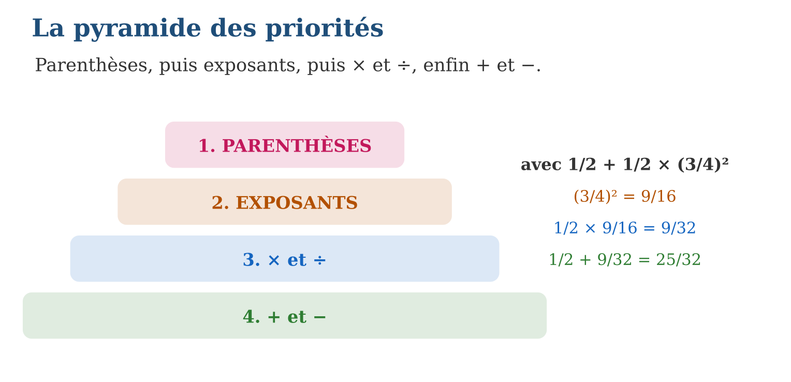
Méthode
1. Repérer et réduire les parenthèses, de la plus intérieure à la plus extérieure.
2. Calculer les exposants, en surveillant leur portée.
3. Finir par × ÷ puis + −, de gauche à droite.
Exemple — 2 − 3 × ($\frac{1}{2}$− $\frac{5}{6}$)² : parenthèse = −$\frac{1}{3}$; carré = $\frac{1}{9}$; produit = 3 × $\frac{1}{9}$= $\frac{1}{3}$; différence = 2 − $\frac{1}{3}$= $\frac{5}{3}$.
Erreur à éviter — Calculer de gauche à droite sans hiérarchie : $\frac{1}{2}$+ $\frac{1}{2}$× $\frac{9}{16}$n’est PAS ($\frac{1}{2}$+ $\frac{1}{2}$) × $\frac{9}{16}$= $\frac{9}{16}$! L’addition attend sagement que la multiplication ait fini.
Le savais-tu ? Les calculatrices n’ont pas toutes le même cerveau : les modèles « scientifiques » respectent les priorités, mais beaucoup de calculatrices quatre-opérations calculent au fil des touches ! Tape 2 + 3 × 4 sur les deux : 14 d’un côté, 20 de l’autre. Sais-tu laquelle croire ?
EXERCICES
1. Calcule : a) $\frac{1}{3}$+ $\frac{2}{3}$× $\frac{1}{4}$; b) ($\frac{1}{3}$+ $\frac{2}{3}$) × $\frac{1}{4}$; d) $\frac{5}{2}$− ($\frac{1}{2}$)² ; e) ($\frac{5}{2}$− $\frac{1}{2}$)².
2. Calcule : a) −2² ; b) (−2)² ; d) 3 × (−$\frac{1}{2}$)² − 1 ; e) ($\frac{2}{3}$)² ÷ ($\frac{4}{9}$).
3. Reprends $\frac{1}{2}$+ $\frac{1}{2}$× ($\frac{3}{4}$)². a) Quelle opération se fait en premier ? b) Que vaut ($\frac{3}{4}$)² ? d) Termine le calcul. e) Quelle erreur a produit $\frac{9}{16}$?
CORRIGÉS
1. a) $\frac{1}{3}$+ $\frac{2}{12}$= $\frac{1}{2}$; b) 1 × $\frac{1}{4}$= $\frac{1}{4}$; d) $\frac{5}{2}$− $\frac{1}{4}$= $\frac{9}{4}$; e) 2² = 4.
2. a) −4 ; b) +4 ; d) 3 × $\frac{1}{4}$− 1 = −$\frac{1}{4}$; e) $\frac{4}{9}$× $\frac{9}{4}$= 1.
3. a) l’exposant ; b) $\frac{9}{16}$; d) $\frac{1}{2}$× $\frac{9}{16}$= $\frac{9}{32}$puis $\frac{1}{2}$+ $\frac{9}{32}$= $\frac{25}{32}$; e) avoir additionné $\frac{1}{2}$+ $\frac{1}{2}$d’abord : priorité violée.

SÉANCE 5 / 12 — UTILISER LA PROPRIÉTÉ FONDAMENTALE DES PROPORTIONS
FICHE DE PRÉPARATION
Discipline : Mathématiques  Composante : Opération  Thème : Proportions et produits en croix  Titre : Utiliser la propriété fondamentale des proportions  Objectif spécifique : À la fin de la séance, l’apprenant est capable de utiliser l’égalité des produits en croix pour vérifier une proportion et trouver un terme inconnu.  Documentation : Programme d’études T9 (MEN) ; Fascicule de ressources pédagogiques Mathématiques ; manuel J-Learn Math T9  Support et matériel : Tableaux de proportionnalité, situations-problèmes, cahier | Date : _______________  Classe : T9  Séance n° : 5 / 12

Étapes | Déroulement de la leçon |  | Technique et stratégie | Support et matériel | Observation
 | Enseignant | Apprenants
I. Révision | $\frac{2}{3}$et $\frac{8}{12}$forment-ils une proportion ? | R.A. : Oui : 2 × 12 = 3 × 8 = 24. | Questions-réponses | Tableau, ardoises | Acquis à consolider
II. NOUVELLE LEÇON | Annonce : « Aujourd’hui, nous allons apprendre à utiliser l’égalité des produits en croix pour vérifier une proportion et trouver un terme inconnu. » | Écoutent. | Présentation guidée | Tableau
1. Mise en situation | La recette du mofo gasy : 3 mesures de farine pour 5 mesures d’eau ; pour la fête, Bao prévoit 12 mesures de farine. Combien d’eau ? $\frac{3}{5}$= 12/x… Un seul outil ouvre toutes ces équations : la propriété fondamentale des proportions. | Écoutent, observent et proposent des réponses. | Situation-problème | Illustration, tableau | Participation
2. Présentation | Présente le titre « Utiliser la propriété fondamentale des proportions » et l’objectif de la séance. | Écoutent. | Explication brève | Tableau
3. Observation | $\frac{7}{4}$= x/10 : 4x = 70, x = 17,5. Vérification : 7 × 10 = 70 et 4 × 17,5 = 70 ✓. | Observent l’exemple résolu. | Observation dirigée | Figure imprimée | Compréhension
4. Analyse | Guide l’analyse : Le « si et seulement si » donne un outil à double tranchant : VÉRIFIER ($\frac{3}{5}$= $\frac{12}{20}$? produits 3 × 20 = 60 et 5 × 12 = 60 : oui) et RÉSOUDRE ($\frac{3}{5}$= 12/x devient 3x = 60, donc x = 20 mesures d’eau). La quatrième proportionnelle se calcule toujours pareil : produit des deux termes de la diagonale complète, divisé par le terme restant. Cette propriété est le moteur caché de toute la proportionnalité : échelles de cartes, prix au kilo, conversions, pourcentages… En T9 elle devient aussi une équation : résoudre 3x = 60, c’est déjà de l’algèbre — les composantes se tendent la main. | Expliquent la démarche et vérifient le résultat. | Recherche en binômes | Ardoises, instruments | Raisonnement
5. Synthèse | Donc, a/b = c/d ⇔ ad = bc ; quatrième proportionnelle = produit de la diagonale complète ÷ terme restant ; vérifier ET résoudre. | Écoutent et reformulent la règle. | Synthèse guidée | Cahier, tableau | Trace écrite
6. Application | Proportion vraie ou fausse ? a) $\frac{4}{6}$et $\frac{10}{15}$; b) $\frac{5}{8}$et $\frac{16}{25}$; d) $\frac{9}{12}$et $\frac{15}{20}$; e) $\frac{7}{3}$et $\frac{21}{8}$. Trouve x : a) $\frac{2}{5}$= x/30 ; b) x/7 = $\frac{12}{21}$; d) 9/x = $\frac{15}{10}$; e) 3,$\frac{5}{2}$= x/8. | a) vraie (60 = 60) ; b) fausse (125 ≠ 128) ; d) vraie (180 = 180) ; e) fausse (56 ≠ 63). a) 5x = 60, x = 12 ; b) 21x = 84, x = 4 ; d) 15x = 90, x = 6 ; e) 2x = 28, x = 14. | Travail individuel puis correction collective | Cahier, ardoises | Remédiation
III. Évaluation | Résous sans modèle : Proportion vraie ou fausse ? a) $\frac{4}{6}$et $\frac{10}{15}$; b) $\frac{5}{8}$et $\frac{16}{25}$; d) $\frac{9}{12}$et $\frac{15}{20}$; e) $\frac{7}{3}$et $\frac{21}{8}$. Puis justifie l’une de tes réponses. | a) vraie (60 = 60) ; b) fausse (125 ≠ 128) ; d) vraie (180 = 180) ; e) fausse (56 ≠ 63). La justification s’appuie sur la règle de la leçon. | Travail individuel | Feuille, cahier | Maîtrise de l’objectif

UTILISER LA PROPRIÉTÉ FONDAMENTALE DES PROPORTIONS
Définition — Propriété fondamentale des proportions : a/b = c/d si et seulement si a × d = b × c (b et d non nuls). Elle permet de vérifier une proportion et de calculer un terme inconnu, appelé quatrième proportionnelle.
Autrement dit : une proportion est vraie exactement quand ses produits en croix sont égaux — et un terme manquant se retrouve en divisant le produit connu.
Le « si et seulement si » donne un outil à double tranchant : VÉRIFIER ($\frac{3}{5}$= $\frac{12}{20}$? produits 3 × 20 = 60 et 5 × 12 = 60 : oui) et RÉSOUDRE ($\frac{3}{5}$= 12/x devient 3x = 60, donc x = 20 mesures d’eau). La quatrième proportionnelle se calcule toujours pareil : produit des deux termes de la diagonale complète, divisé par le terme restant. Cette propriété est le moteur caché de toute la proportionnalité : échelles de cartes, prix au kilo, conversions, pourcentages… En T9 elle devient aussi une équation : résoudre 3x = 60, c’est déjà de l’algèbre — les composantes se tendent la main.
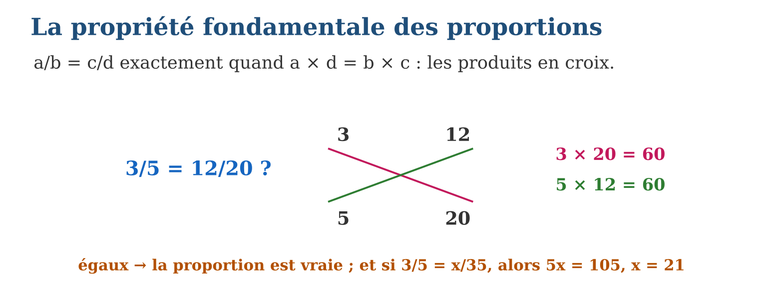
Méthode
1. Poser la proportion en alignant les grandeurs de même nature.
2. Écrire l’égalité des produits en croix.
3. Isoler l’inconnue en divisant par son coefficient ; vérifier.
Exemple — $\frac{7}{4}$= x/10 : 4x = 70, x = 17,5. Vérification : 7 × 10 = 70 et 4 × 17,5 = 70 ✓.
Erreur à éviter — Croiser dans le mauvais sens : dans $\frac{3}{5}$= 12/x, le produit en croix est 3x = 5 × 12 — le numérateur de gauche épouse le dénominateur de droite. Un croisement raté double ou divise le résultat par le carré du rapport !
Le savais-tu ? La « règle de trois », nom commercial des produits en croix, figurait déjà dans les manuels indiens du Vᵉ siècle sous le nom de trairāśika, « les trois grandeurs ». Les marchands de la route de la soie l’utilisaient pour convertir monnaies et mesures d’une oasis à l’autre.
EXERCICES
1. Proportion vraie ou fausse ? a) $\frac{4}{6}$et $\frac{10}{15}$; b) $\frac{5}{8}$et $\frac{16}{25}$; d) $\frac{9}{12}$et $\frac{15}{20}$; e) $\frac{7}{3}$et $\frac{21}{8}$.
2. Trouve x : a) $\frac{2}{5}$= x/30 ; b) x/7 = $\frac{12}{21}$; d) 9/x = $\frac{15}{10}$; e) 3,$\frac{5}{2}$= x/8.
3. Recette : 3 farine pour 5 eau. a) Pose la proportion pour 12 farine. b) Produits en croix ? d) Combien d’eau ? e) Et s’il ne reste que 8 mesures d’eau, combien de farine (au dixième) ?
CORRIGÉS
1. a) vraie (60 = 60) ; b) fausse (125 ≠ 128) ; d) vraie (180 = 180) ; e) fausse (56 ≠ 63).
2. a) 5x = 60, x = 12 ; b) 21x = 84, x = 4 ; d) 15x = 90, x = 6 ; e) 2x = 28, x = 14.
3. a) $\frac{3}{5}$= 12/x ; b) 3x = 60 ; d) x = 20 mesures ; e) $\frac{3}{5}$= y/8 → 5y = 24, y = 4,8 mesures.

SÉANCE 6 / 12 — DISTINGUER RAPPORT ET TAUX
FICHE DE PRÉPARATION
Discipline : Mathématiques  Composante : Opération  Thème : Rapport (nombre pur) et taux (unité composée)  Titre : Distinguer rapport et taux  Objectif spécifique : À la fin de la séance, l’apprenant est capable de distinguer un rapport d’un taux et interpréter leurs valeurs.  Documentation : Programme d’études T9 (MEN) ; Fascicule de ressources pédagogiques Mathématiques ; manuel J-Learn Math T9  Support et matériel : Étiquettes de prix, fiches de données, cahier | Date : _______________  Classe : T9  Séance n° : 6 / 12

Étapes | Déroulement de la leçon |  | Technique et stratégie | Support et matériel | Observation
 | Enseignant | Apprenants
I. Révision | Simplifie $\frac{18}{30}$. | R.A. : $\frac{3}{5}$. | Questions-réponses | Tableau, ardoises | Acquis à consolider
II. NOUVELLE LEÇON | Annonce : « Aujourd’hui, nous allons apprendre à distinguer un rapport d’un taux et interpréter leurs valeurs. » | Écoutent. | Présentation guidée | Tableau
1. Mise en situation | Deux phrases du marché : « il y a 18 filles sur 30 élèves » et « le riz coûte 4 500 Ar les 3 kg ». Deux quotients… mais pas de la même espèce : le premier est un nombre pur, le second garde ses ariary et ses kilos accrochés. Rapport ou taux ? | Écoutent, observent et proposent des réponses. | Situation-problème | Illustration, tableau | Participation
2. Présentation | Présente le titre « Distinguer rapport et taux » et l’objectif de la séance. | Écoutent. | Explication brève | Tableau
3. Observation | 12 garçons / 18 filles = $\frac{2}{3}$: rapport. 180 km / 4 h = 45 km/h : taux. 25 600 000 hab / 587 000 km² ≈ 44 hab/km² : taux. | Observent l’exemple résolu. | Observation dirigée | Figure imprimée | Compréhension
4. Analyse | Guide l’analyse : Le test est dans l’unité du résultat. 18 filles / 30 élèves = $\frac{3}{5}$: les « personnes » du haut et du bas se sont annulées, $\frac{3}{5}$est un nombre pur qui dit une PART (« 3 élèves sur 5 sont des filles »). 4 500 Ar / 3 kg = 1 500 Ar/kg : ariary et kilogrammes ne peuvent pas s’annuler, le quotient garde l’unité composée et dit un ÉCHANGE (« chaque kilo coûte 1 500 Ar »). Les deux se manipulent avec les mêmes outils (simplification, proportion), mais ne se comparent pas entre eux : comparer $\frac{3}{5}$et 1 500 Ar/kg n’a aucun sens ! Les taux les plus courants de la vie malgache : Ar/kg au marché, km/h sur la route, kWh facturés par la JIRAMA, hab/km² dans les recensements. | Expliquent la démarche et vérifient le résultat. | Recherche en binômes | Ardoises, instruments | Raisonnement
5. Synthèse | Donc, rapport = quotient de même nature, nombre pur (une part) ; taux = quotient de natures différentes, unité composée (un échange) ; ne jamais comparer l’un à l’autre. | Écoutent et reformulent la règle. | Synthèse guidée | Cahier, tableau | Trace écrite
6. Application | Rapport ou taux ? Calcule : a) 15 filles sur 25 élèves ; b) 7 500 Ar pour 5 kg ; d) 240 km en 3 h ; e) 12 victoires pour 18 matchs. Calcule le taux : a) 6 000 Ar pour 4 L ; b) 150 km en 2,5 h ; d) 2 100 000 hab sur 16 911 km² (Analamanga, arrondi) ; e) 90 kWh en 30 jours. | a) rapport : $\frac{3}{5}$; b) taux : 1 500 Ar/kg ; d) taux : 80 km/h ; e) rapport : $\frac{2}{3}$. a) 1 500 Ar/L ; b) 60 km/h ; d) ≈ 124 hab/km² ; e) 3 kWh/jour. | Travail individuel puis correction collective | Cahier, ardoises | Remédiation
III. Évaluation | Résous sans modèle : Rapport ou taux ? Calcule : a) 15 filles sur 25 élèves ; b) 7 500 Ar pour 5 kg ; d) 240 km en 3 h ; e) 12 victoires pour 18 matchs. Puis justifie l’une de tes réponses. | a) rapport : $\frac{3}{5}$; b) taux : 1 500 Ar/kg ; d) taux : 80 km/h ; e) rapport : $\frac{2}{3}$. La justification s’appuie sur la règle de la leçon. | Travail individuel | Feuille, cahier | Maîtrise de l’objectif

DISTINGUER RAPPORT ET TAUX
Définition — Un rapport est le quotient de deux quantités de même nature : les unités s’éliminent et le rapport est un nombre sans unité. Un taux est le quotient de deux grandeurs de natures différentes : l’unité composée demeure (Ar/kg, km/h, hab/km²).
Autrement dit : mêmes unités → elles s’annulent, c’est un rapport ; unités différentes → elles restent collées, c’est un taux.
Le test est dans l’unité du résultat. 18 filles / 30 élèves = $\frac{3}{5}$: les « personnes » du haut et du bas se sont annulées, $\frac{3}{5}$est un nombre pur qui dit une PART (« 3 élèves sur 5 sont des filles »). 4 500 Ar / 3 kg = 1 500 Ar/kg : ariary et kilogrammes ne peuvent pas s’annuler, le quotient garde l’unité composée et dit un ÉCHANGE (« chaque kilo coûte 1 500 Ar »). Les deux se manipulent avec les mêmes outils (simplification, proportion), mais ne se comparent pas entre eux : comparer $\frac{3}{5}$et 1 500 Ar/kg n’a aucun sens ! Les taux les plus courants de la vie malgache : Ar/kg au marché, km/h sur la route, kWh facturés par la JIRAMA, hab/km² dans les recensements.
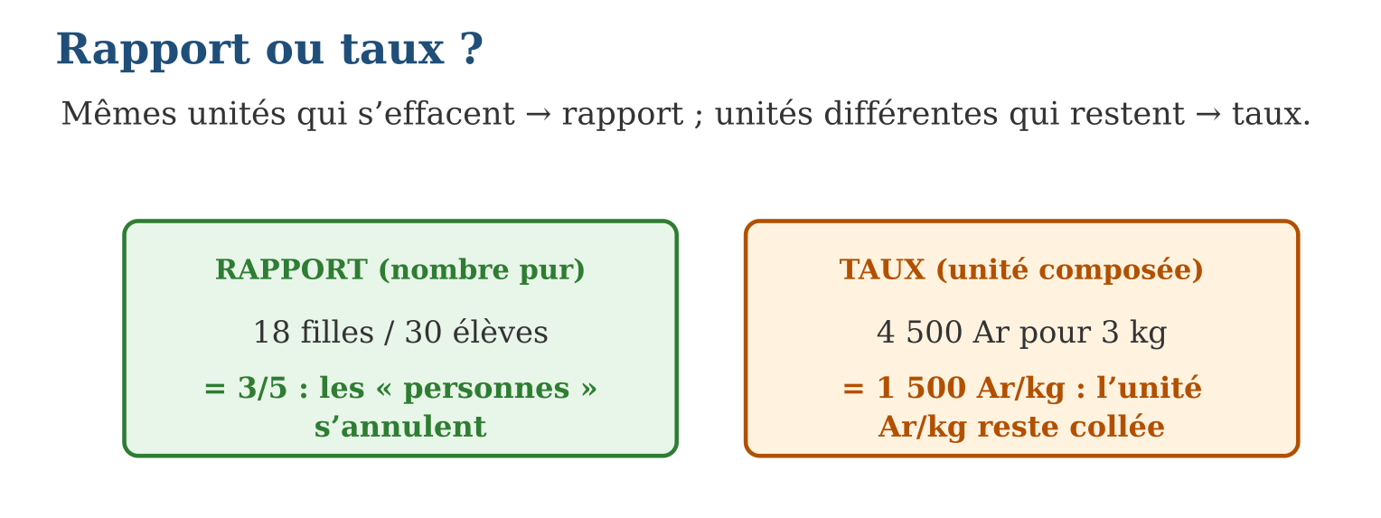
Méthode
1. Écrire le quotient avec ses unités complètes.
2. Simplifier les unités : s’annulent-elles ?
3. Conclure : nombre pur = rapport ; unité composée = taux.
Exemple — 12 garçons / 18 filles = $\frac{2}{3}$: rapport. 180 km / 4 h = 45 km/h : taux. 25 600 000 hab / 587 000 km² ≈ 44 hab/km² : taux.
Erreur à éviter — Écrire un rapport avec une unité (« le rapport est de 0,6 élève ») ou un taux sans unité (« la vitesse est 45 ») : le premier n’en a pas besoin, le second ne veut rien dire sans elle !
Le savais-tu ? La densité de population de Madagascar (≈ 45 hab/km²) cache des écarts énormes : Analamanga dépasse 500 hab/km² quand le Melaky n’atteint pas 10 ! Un même taux moyen peut recouvrir des réalités très différentes — première leçon de prudence statistique.
EXERCICES
1. Rapport ou taux ? Calcule : a) 15 filles sur 25 élèves ; b) 7 500 Ar pour 5 kg ; d) 240 km en 3 h ; e) 12 victoires pour 18 matchs.
2. Calcule le taux : a) 6 000 Ar pour 4 L ; b) 150 km en 2,5 h ; d) 2 100 000 hab sur 16 911 km² (Analamanga, arrondi) ; e) 90 kWh en 30 jours.
3. a) Le rapport filles/garçons d’une classe est $\frac{3}{2}$: que signifie-t-il ? b) S’il y a 18 filles, combien de garçons ? d) Le taux de réussite est-il un rapport ou un taux au sens strict ? e) Explique.
CORRIGÉS
1. a) rapport : $\frac{3}{5}$; b) taux : 1 500 Ar/kg ; d) taux : 80 km/h ; e) rapport : $\frac{2}{3}$.
2. a) 1 500 Ar/L ; b) 60 km/h ; d) ≈ 124 hab/km² ; e) 3 kWh/jour.
3. a) 3 filles pour 2 garçons ; b) 12 ; d) un rapport : réussites/candidats, même nature ; e) les « candidats » s’annulent, le résultat est un nombre pur (souvent dit en %).

SÉANCE 7 / 12 — UTILISER TAUX UNITAIRE ET POURCENTAGES
FICHE DE PRÉPARATION
Discipline : Mathématiques  Composante : Opération  Thème : Taux unitaire, comparaison et pourcentages  Titre : Utiliser taux unitaire et pourcentages  Objectif spécifique : À la fin de la séance, l’apprenant est capable de calculer un taux unitaire et un pourcentage pour comparer et résoudre des problèmes.  Documentation : Programme d’études T9 (MEN) ; Fascicule de ressources pédagogiques Mathématiques ; manuel J-Learn Math T9  Support et matériel : Étiquettes de prix, publicités, calculatrice, cahier | Date : _______________  Classe : T9  Séance n° : 7 / 12

Étapes | Déroulement de la leçon |  | Technique et stratégie | Support et matériel | Observation
 | Enseignant | Apprenants
I. Révision | Quel est le prix au kilo si 3 kg coûtent 4 200 Ar ? | R.A. : 1 400 Ar/kg. | Questions-réponses | Tableau, ardoises | Acquis à consolider
II. NOUVELLE LEÇON | Annonce : « Aujourd’hui, nous allons apprendre à calculer un taux unitaire et un pourcentage pour comparer et résoudre des problèmes. » | Écoutent. | Présentation guidée | Tableau
1. Mise en situation | Au marché : le sac A offre 3 kg de riz à 4 200 Ar, le sac B 5 kg à 6 500 Ar — et l’épicier annonce « −15 % sur le sac B samedi ». Quelle est la vraie bonne affaire ? Ramener tout à UN kilo et à CENT ariary : taux unitaire et pourcentage, les deux balances du consommateur. | Écoutent, observent et proposent des réponses. | Situation-problème | Illustration, tableau | Participation
2. Présentation | Présente le titre « Utiliser taux unitaire et pourcentages » et l’objectif de la séance. | Écoutent. | Explication brève | Tableau
3. Observation | 2,5 kg à 3 750 Ar → 1 500 Ar/kg. Hausse de 8 % sur 12 000 Ar : 12 000 × 1,08 = 12 960 Ar. | Observent l’exemple résolu. | Observation dirigée | Figure imprimée | Compréhension
4. Analyse | Guide l’analyse : Comparer des offres de tailles différentes est impossible tant qu’on ne les ramène pas à la même base. Le taux unitaire choisit la base 1 : sac A → 4 200 ÷ 3 = 1 400 Ar/kg ; sac B → 6 500 ÷ 5 = 1 300 Ar/kg : B gagne. Le pourcentage choisit la base 100 : pratique pour les parts et les évolutions. La remise de 15 % sur 6 500 Ar retire 6 500 × $\frac{15}{100}$= 975 Ar → 5 525 Ar, soit 1 105 Ar/kg : imbattable. Augmenter de t %, c’est multiplier par (1 + t/100) ; diminuer, par (1 − t/100) — et deux évolutions successives se MULTIPLIENT : +10 % puis −10 % ne revient pas au départ (× 1,1 × 0,9 = × 0,99) ! | Expliquent la démarche et vérifient le résultat. | Recherche en binômes | Ardoises, instruments | Raisonnement
5. Synthèse | Donc, taux unitaire = ÷ quantité (base 1) ; t % = t/100 (base 100) ; remise/hausse : × (1 ∓ t/100) ; évolutions successives : produits, pas sommes. | Écoutent et reformulent la règle. | Synthèse guidée | Cahier, tableau | Trace écrite
6. Application | Calcule le taux unitaire et compare : a) 3 kg à 5 100 Ar ; b) 7 kg à 11 200 Ar ; d) lequel est le moins cher au kilo ? e) économie par kilo ? Calcule : a) 25 % de 48 000 Ar ; b) prix après −15 % sur 6 500 Ar ; d) prix après +8 % sur 25 000 Ar ; e) $\frac{36}{120}$des élèves en pourcentage. | a) 1 700 Ar/kg ; b) 1 600 Ar/kg ; d) le lot de 7 kg ; e) 100 Ar/kg. a) 12 000 Ar ; b) 6 500 × 0,85 = 5 525 Ar ; d) 25 000 × 1,08 = 27 000 Ar ; e) 30 %. | Travail individuel puis correction collective | Cahier, ardoises | Remédiation
III. Évaluation | Résous sans modèle : Calcule le taux unitaire et compare : a) 3 kg à 5 100 Ar ; b) 7 kg à 11 200 Ar ; d) lequel est le moins cher au kilo ? e) économie par kilo ? Puis justifie l’une de tes réponses. | a) 1 700 Ar/kg ; b) 1 600 Ar/kg ; d) le lot de 7 kg ; e) 100 Ar/kg. La justification s’appuie sur la règle de la leçon. | Travail individuel | Feuille, cahier | Maîtrise de l’objectif

UTILISER TAUX UNITAIRE ET POURCENTAGES
Définition — Un taux unitaire est un taux ramené à une unité du dénominateur (prix pour 1 kg, distance pour 1 h). Un pourcentage est un rapport ou un taux exprimé pour 100 : t % = t/100 ; appliquer t % à une quantité, c’est la multiplier par t/100.
Autrement dit : taux unitaire = « pour 1 » ; pourcentage = « pour 100 » — deux façons de rendre les quotients comparables d’un coup d’œil.
Comparer des offres de tailles différentes est impossible tant qu’on ne les ramène pas à la même base. Le taux unitaire choisit la base 1 : sac A → 4 200 ÷ 3 = 1 400 Ar/kg ; sac B → 6 500 ÷ 5 = 1 300 Ar/kg : B gagne. Le pourcentage choisit la base 100 : pratique pour les parts et les évolutions. La remise de 15 % sur 6 500 Ar retire 6 500 × $\frac{15}{100}$= 975 Ar → 5 525 Ar, soit 1 105 Ar/kg : imbattable. Augmenter de t %, c’est multiplier par (1 + t/100) ; diminuer, par (1 − t/100) — et deux évolutions successives se MULTIPLIENT : +10 % puis −10 % ne revient pas au départ (× 1,1 × 0,9 = × 0,99) !
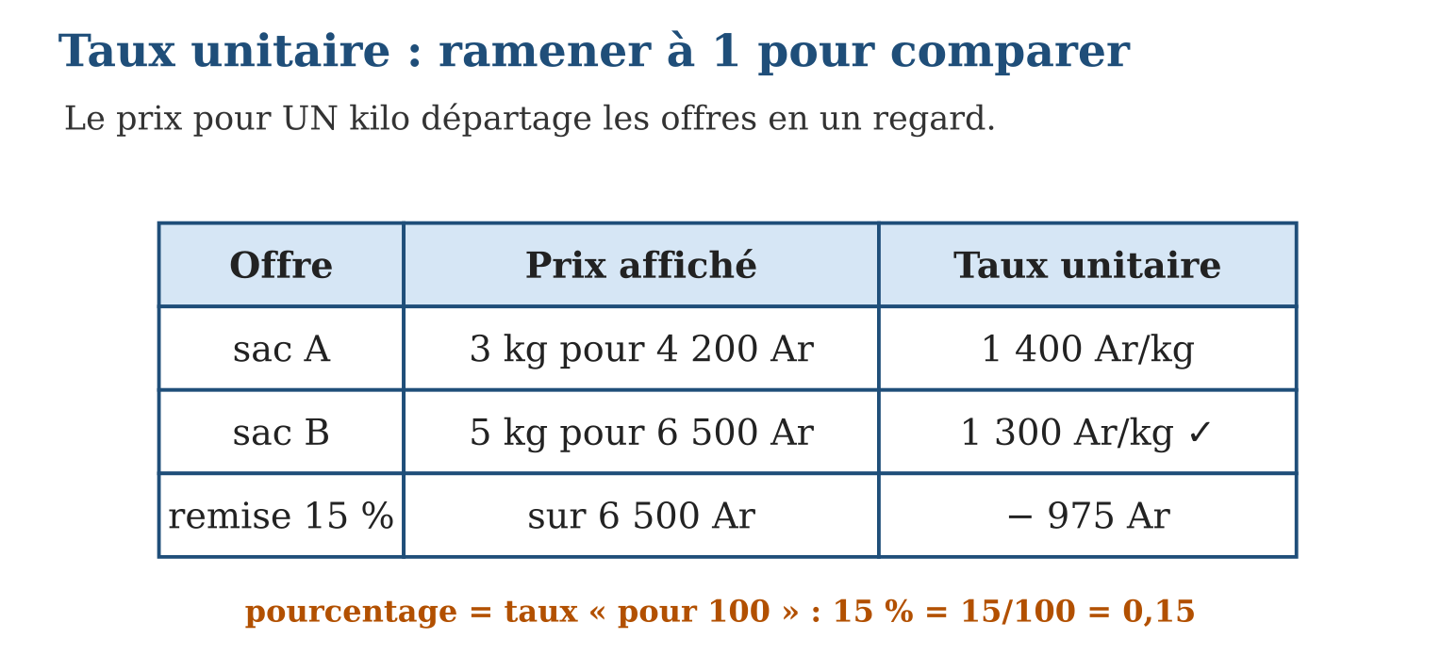
Méthode
1. Ramener chaque offre à l’unité en divisant.
2. Traduire les % en facteur : × (1 + t/100) ou × (1 − t/100).
3. Comparer les taux unitaires obtenus, conclure.
Exemple — 2,5 kg à 3 750 Ar → 1 500 Ar/kg. Hausse de 8 % sur 12 000 Ar : 12 000 × 1,08 = 12 960 Ar.
Erreur à éviter — Additionner des pourcentages successifs : +20 % puis +30 % ne font pas +50 % mais × 1,2 × 1,3 = × 1,56, soit +56 % ! Les pourcentages se composent par multiplication.
Le savais-tu ? Le symbole % est la fossilisation de l’italien « per cento » : les copistes abrégèrent cento en « cto », qui se tassa en deux ronds séparés d’une barre. Son cousin ‰ (pour mille) sert aux taux de natalité — Madagascar : environ 32 ‰ par an.
EXERCICES
1. Calcule le taux unitaire et compare : a) 3 kg à 5 100 Ar ; b) 7 kg à 11 200 Ar ; d) lequel est le moins cher au kilo ? e) économie par kilo ?
2. Calcule : a) 25 % de 48 000 Ar ; b) prix après −15 % sur 6 500 Ar ; d) prix après +8 % sur 25 000 Ar ; e) $\frac{36}{120}$des élèves en pourcentage.
3. Un article passe de 20 000 Ar à 25 000 Ar. a) Quelle est la hausse en Ar ? b) En pourcentage ? d) Puis il subit −20 % : nouveau prix ? e) Est-on revenu à 20 000 Ar ? Explique.
CORRIGÉS
1. a) 1 700 Ar/kg ; b) 1 600 Ar/kg ; d) le lot de 7 kg ; e) 100 Ar/kg.
2. a) 12 000 Ar ; b) 6 500 × 0,85 = 5 525 Ar ; d) 25 000 × 1,08 = 27 000 Ar ; e) 30 %.
3. a) 5 000 Ar ; b) $\frac{5 000}{20 000}$= 25 % ; d) 25 000 × 0,8 = 20 000 Ar ; e) oui ici, car −20 % compense exactement +25 % (× 1,25 × 0,8 = × 1) — coïncidence des facteurs, pas des pourcentages !

SÉANCE 8 / 12 — APPLIQUER LES LOIS DES EXPOSANTS
FICHE DE PRÉPARATION
Discipline : Mathématiques  Composante : Opération  Thème : Propriétés des puissances  Titre : Appliquer les lois des exposants  Objectif spécifique : À la fin de la séance, l’apprenant est capable de appliquer les lois des exposants pour simplifier et calculer.  Documentation : Programme d’études T9 (MEN) ; Fascicule de ressources pédagogiques Mathématiques ; manuel J-Learn Math T9  Support et matériel : Cartes d’exposants, tableau des puissances, cahier, ardoises | Date : _______________  Classe : T9  Séance n° : 8 / 12

Étapes | Déroulement de la leçon |  | Technique et stratégie | Support et matériel | Observation
 | Enseignant | Apprenants
I. Révision | Que valent 2³ et 2⁴ ? Et leur produit ? | R.A. : 8 ; 16 ; 128. | Questions-réponses | Tableau, ardoises | Acquis à consolider
II. NOUVELLE LEÇON | Annonce : « Aujourd’hui, nous allons apprendre à appliquer les lois des exposants pour simplifier et calculer. » | Écoutent. | Présentation guidée | Tableau
1. Mise en situation | Rakoto doit calculer 2³ × 2⁴. Il pose 8 × 16 = 128… puis remarque : 128 = 2⁷, et 7 = 3 + 4 ! Hasard ? Il essaie 5² × 5³ = 25 × 125 = 3 125 = 5⁵. Encore ! Les exposants s’additionnent tout seuls — il vient de découvrir une loi. | Écoutent, observent et proposent des réponses. | Situation-problème | Illustration, tableau | Participation
2. Présentation | Présente le titre « Appliquer les lois des exposants » et l’objectif de la séance. | Écoutent. | Explication brève | Tableau
3. Observation | 3⁵ × 3⁻² = 3³ = 27 ; (2³)⁴ = 2¹² ; 6⁴ ÷ 6⁴ = 6⁰ = 1 ; 4³ × 25³ = 100³ = 10⁶. | Observent l’exemple résolu. | Observation dirigée | Figure imprimée | Compréhension
4. Analyse | Guide l’analyse : Chaque loi se démontre en « dépliant » les puissances : 2³ × 2⁴ = (2·2·2) × (2·2·2·2) = sept facteurs 2 = 2⁷ — compter les facteurs suffit ! Le quotient explique les exposants étranges : 5³ ÷ 5³ = 1 d’un côté, 5⁰ de l’autre → 5⁰ = 1 ; et 5² ÷ 5³ = $\frac{1}{5}$→ 5⁻¹ = $\frac{1}{5}$: les exposants négatifs sont des inverses, pas des nombres négatifs ! Garde-fou : les lois exigent la MÊME base (2³ × 5² ne se simplifie pas) ou le MÊME exposant (2⁴ × 5⁴ = 10⁴). Et surtout aⁿ⁺ᵐ n’a rien à voir avec (a + b)ⁿ : les lois parlent de produits, jamais de sommes. | Expliquent la démarche et vérifient le résultat. | Recherche en binômes | Ardoises, instruments | Raisonnement
5. Synthèse | Donc, même base : + ou − les exposants ; puissance de puissance : × ; même exposant : (ab)ⁿ ; a⁰ = 1 ; a⁻ⁿ = 1/aⁿ ; jamais de loi pour les sommes. | Écoutent et reformulent la règle. | Synthèse guidée | Cahier, tableau | Trace écrite
6. Application | Simplifie en une puissance : a) 7³ × 7⁵ ; b) 10⁸ ÷ 10³ ; d) (5²)⁴ ; e) 2⁶ × 5⁶. Calcule : a) 3⁰ ; b) 2⁻³ ; d) 10⁻² ; e) 4² × 4⁻². | a) 7⁸ ; b) 10⁵ ; d) 5⁸ ; e) 10⁶. a) 1 ; b) $\frac{1}{8}$; d) 0,01 ; e) 4⁰ = 1. | Travail individuel puis correction collective | Cahier, ardoises | Remédiation
III. Évaluation | Résous sans modèle : Simplifie en une puissance : a) 7³ × 7⁵ ; b) 10⁸ ÷ 10³ ; d) (5²)⁴ ; e) 2⁶ × 5⁶. Puis justifie l’une de tes réponses. | a) 7⁸ ; b) 10⁵ ; d) 5⁸ ; e) 10⁶. La justification s’appuie sur la règle de la leçon. | Travail individuel | Feuille, cahier | Maîtrise de l’objectif

APPLIQUER LES LOIS DES EXPOSANTS
Définition — Pour tous nombres non nuls a, b et tous entiers m, n : aⁿ × aᵐ = aⁿ⁺ᵐ ; aⁿ ÷ aᵐ = aⁿ⁻ᵐ ; (aⁿ)ᵐ = aⁿˣᵐ ; aⁿ × bⁿ = (ab)ⁿ ; a⁰ = 1 ; a⁻ⁿ = 1/aⁿ.
Autrement dit : produit de mêmes bases : on AJOUTE les exposants ; quotient : on SOUSTRAIT ; puissance de puissance : on MULTIPLIE ; exposant zéro : résultat 1.
Chaque loi se démontre en « dépliant » les puissances : 2³ × 2⁴ = (2·2·2) × (2·2·2·2) = sept facteurs 2 = 2⁷ — compter les facteurs suffit ! Le quotient explique les exposants étranges : 5³ ÷ 5³ = 1 d’un côté, 5⁰ de l’autre → 5⁰ = 1 ; et 5² ÷ 5³ = $\frac{1}{5}$→ 5⁻¹ = $\frac{1}{5}$: les exposants négatifs sont des inverses, pas des nombres négatifs ! Garde-fou : les lois exigent la MÊME base (2³ × 5² ne se simplifie pas) ou le MÊME exposant (2⁴ × 5⁴ = 10⁴). Et surtout aⁿ⁺ᵐ n’a rien à voir avec (a + b)ⁿ : les lois parlent de produits, jamais de sommes.
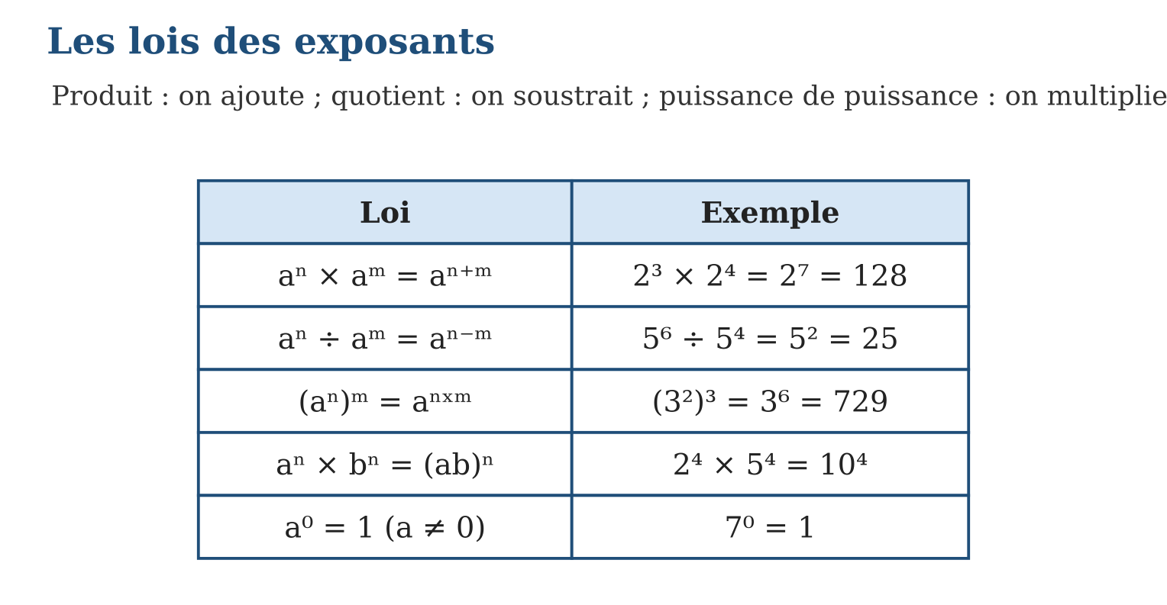
Méthode
1. Vérifier : même base ou même exposant ?
2. Appliquer la loi correspondante sur les exposants.
3. Finir le calcul numérique si demandé, et contrôler sur un petit cas.
Exemple — 3⁵ × 3⁻² = 3³ = 27 ; (2³)⁴ = 2¹² ; 6⁴ ÷ 6⁴ = 6⁰ = 1 ; 4³ × 25³ = 100³ = 10⁶.
Erreur à éviter — Multiplier les bases ET ajouter les exposants : 2³ × 2⁴ ne vaut pas 4⁷ ! La base ne bouge pas quand les exposants s’additionnent : 2³ × 2⁴ = 2⁷.
Le savais-tu ? La légende de l’échiquier de Sissa illustre la furie des exposants : 1 grain sur la première case, 2 sur la deuxième, 4, 8… La 64ᵉ case réclame 2⁶³ grains et l’échiquier entier 2⁶⁴ − 1 ≈ 1,8 × 10¹⁹ : plus de mille ans de récoltes mondiales de riz !
EXERCICES
1. Simplifie en une puissance : a) 7³ × 7⁵ ; b) 10⁸ ÷ 10³ ; d) (5²)⁴ ; e) 2⁶ × 5⁶.
2. Calcule : a) 3⁰ ; b) 2⁻³ ; d) 10⁻² ; e) 4² × 4⁻².
3. a) Simplifie a³ × a⁵ ÷ a⁶. b) Écris 8 × 32 en puissance de 2 et simplifie. d) Compare 2¹⁰ et 10³. e) (2 + 3)² est-il 2² + 3² ?
CORRIGÉS
1. a) 7⁸ ; b) 10⁵ ; d) 5⁸ ; e) 10⁶.
2. a) 1 ; b) $\frac{1}{8}$; d) 0,01 ; e) 4⁰ = 1.
3. a) a² ; b) 2³ × 2⁵ = 2⁸ = 256 ; d) 2¹⁰ = 1 024 dépasse 10³ = 1 000 ; e) non : 25 ≠ 13 — aucune loi pour les sommes !

SÉANCE 9 / 12 — ÉCRIRE UNE RACINE CARRÉE COMME PUISSANCE
FICHE DE PRÉPARATION
Discipline : Mathématiques  Composante : Opération  Thème : Racine carrée et exposant un demi  Titre : Écrire une racine carrée comme puissance  Objectif spécifique : À la fin de la séance, l’apprenant est capable de exprimer la racine carrée d’un nombre positif à l’aide d’une puissance.  Documentation : Programme d’études T9 (MEN) ; Fascicule de ressources pédagogiques Mathématiques ; manuel J-Learn Math T9  Support et matériel : Cartes d’exposants, calculatrice, cahier | Date : _______________  Classe : T9  Séance n° : 9 / 12

Étapes | Déroulement de la leçon |  | Technique et stratégie | Support et matériel | Observation
 | Enseignant | Apprenants
I. Révision | Que vaut (√9)² ? Et 9¹ ? | R.A. : 9 ; 9 : les deux donnent 9. | Questions-réponses | Tableau, ardoises | Acquis à consolider
II. NOUVELLE LEÇON | Annonce : « Aujourd’hui, nous allons apprendre à exprimer la racine carrée d’un nombre positif à l’aide d’une puissance. » | Écoutent. | Présentation guidée | Tableau
1. Mise en situation | Jeu de devinette en classe : « je suis une puissance de 9, et mon carré vaut 9 — qui suis-je ? » Si 9 à la puissance x, élevé au carré, donne 9¹, alors 2x = 1… x = $\frac{1}{2}$! La racine carrée se cachait dans les exposants fractionnaires. | Écoutent, observent et proposent des réponses. | Situation-problème | Illustration, tableau | Participation
2. Présentation | Présente le titre « Écrire une racine carrée comme puissance » et l’objectif de la séance. | Écoutent. | Explication brève | Tableau
3. Observation | √3 × √27 = √81 = 9. √50 = √(25 × 2) = 5√2. √($\frac{49}{4}$) = $\frac{7}{2}$. | Observent l’exemple résolu. | Observation dirigée | Figure imprimée | Compréhension
4. Analyse | Guide l’analyse : La définition se justifie par cohérence : si √a doit être une puissance aˣ, alors (aˣ)² = a¹ impose 2x = 1 par la loi de la puissance de puissance, donc x = $\frac{1}{2}$. Récompense immédiate : les lois connues travaillent pour nous. √2 × √8 = 2¹ᐟ² × 8¹ᐟ² = (2 × 8)¹ᐟ² = √16 = 4 — sans calculatrice ! De même √72 = √(36 × 2) = 6√2 : on « sort » le carré parfait caché. Mais la prudence demeure : les lois parlent de PRODUITS ; √(9 + 16) = 5 tandis que √9 + √16 = 7 — l’addition reste interdite de séjour. Cette écriture ouvre une porte immense : exposants $\frac{1}{3}$(racines cubiques), 0,7, π… tout un continent de puissances au lycée. | Expliquent la démarche et vérifient le résultat. | Recherche en binômes | Ardoises, instruments | Raisonnement
5. Synthèse | Donc, √a = a¹ᐟ² ; (√a)² = a ; √a√b = √(ab), √a/√b = √(a/b) ; sortir les carrés parfaits ; jamais pour les sommes. | Écoutent et reformulent la règle. | Synthèse guidée | Cahier, tableau | Trace écrite
6. Application | Écris en puissance : a) √5 ; b) √10 ; d) (√3)² ; e) √(2⁶). Calcule avec les lois : a) √2 × √18 ; b) √5 × √20 ; d) √48 ÷ √3 ; e) √(9 × 25). | a) 5¹ᐟ² ; b) 10¹ᐟ² ; d) 3 ; e) 2³ = 8. a) √36 = 6 ; b) √100 = 10 ; d) √16 = 4 ; e) 3 × 5 = 15. | Travail individuel puis correction collective | Cahier, ardoises | Remédiation
III. Évaluation | Résous sans modèle : Écris en puissance : a) √5 ; b) √10 ; d) (√3)² ; e) √(2⁶). Puis justifie l’une de tes réponses. | a) 5¹ᐟ² ; b) 10¹ᐟ² ; d) 3 ; e) 2³ = 8. La justification s’appuie sur la règle de la leçon. | Travail individuel | Feuille, cahier | Maîtrise de l’objectif

ÉCRIRE UNE RACINE CARRÉE COMME PUISSANCE
Définition — Pour tout nombre positif a, la racine carrée de a est la puissance d’exposant un demi : √a = a¹ᐟ². Les lois des exposants s’appliquent alors aux racines carrées ; en particulier √a × √b = √(ab) et √a ÷ √b = √(a/b) pour a, b positifs.
Autrement dit : mettre « puissance un demi », c’est prendre la racine carrée — et du coup, les racines obéissent aux mêmes lois que les puissances.
La définition se justifie par cohérence : si √a doit être une puissance aˣ, alors (aˣ)² = a¹ impose 2x = 1 par la loi de la puissance de puissance, donc x = $\frac{1}{2}$. Récompense immédiate : les lois connues travaillent pour nous. √2 × √8 = 2¹ᐟ² × 8¹ᐟ² = (2 × 8)¹ᐟ² = √16 = 4 — sans calculatrice ! De même √72 = √(36 × 2) = 6√2 : on « sort » le carré parfait caché. Mais la prudence demeure : les lois parlent de PRODUITS ; √(9 + 16) = 5 tandis que √9 + √16 = 7 — l’addition reste interdite de séjour. Cette écriture ouvre une porte immense : exposants $\frac{1}{3}$(racines cubiques), 0,7, π… tout un continent de puissances au lycée.
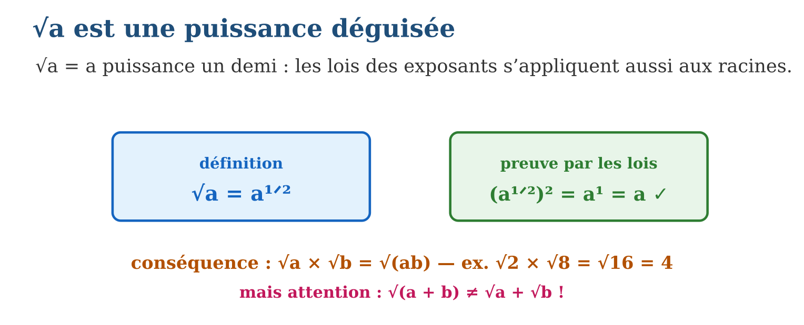
Méthode
1. Traduire les racines en exposants $\frac{1}{2}$.
2. Appliquer les lois des exposants (produits, quotients).
3. Retraduire en racine et simplifier via les carrés parfaits.
Exemple — √3 × √27 = √81 = 9. √50 = √(25 × 2) = 5√2. √($\frac{49}{4}$) = $\frac{7}{2}$.
Erreur à éviter — Étendre la magie aux sommes : √(a + b) = √a + √b est FAUX (√25 = 5, mais √9 + √16 = 7). Les exposants fractionnaires suivent les lois des produits, pas celles des additions.
Le savais-tu ? Les exposants fractionnaires furent inventés par Nicole Oresme au XIVᵉ siècle, évêque normand et conseiller du roi Charles V — trois siècles avant Newton qui les généralisa. Ta calculatrice calcule 7^0,5 exactement comme √7 : pour elle, c’est le même bouton !
EXERCICES
1. Écris en puissance : a) √5 ; b) √10 ; d) (√3)² ; e) √(2⁶).
2. Calcule avec les lois : a) √2 × √18 ; b) √5 × √20 ; d) √48 ÷ √3 ; e) √(9 × 25).
3. Simplifie en sortant un carré parfait : a) √8 ; b) √45 ; d) √200 ; e) compare √(16 + 9) et √16 + √9.
CORRIGÉS
1. a) 5¹ᐟ² ; b) 10¹ᐟ² ; d) 3 ; e) 2³ = 8.
2. a) √36 = 6 ; b) √100 = 10 ; d) √16 = 4 ; e) 3 × 5 = 15.
3. a) 2√2 ; b) 3√5 ; d) 10√2 ; e) √25 = 5 contre 7 : différents, l’addition ne passe pas sous la racine.

SÉANCE 10 / 12 — MULTIPLIER ET DIVISER EN NOTATION SCIENTIFIQUE
FICHE DE PRÉPARATION
Discipline : Mathématiques  Composante : Opération  Thème : Opérations sur les puissances de 10  Titre : Multiplier et diviser en notation scientifique  Objectif spécifique : À la fin de la séance, l’apprenant est capable de effectuer des multiplications et des divisions de grands et petits nombres en notation scientifique.  Documentation : Programme d’études T9 (MEN) ; Fascicule de ressources pédagogiques Mathématiques ; manuel J-Learn Math T9  Support et matériel : Données astronomiques et microscopiques, calculatrice, cahier | Date : _______________  Classe : T9  Séance n° : 10 / 12

Étapes | Déroulement de la leçon |  | Technique et stratégie | Support et matériel | Observation
 | Enseignant | Apprenants
I. Révision | Écris 300 000 et 0,0002 en notation scientifique. | R.A. : 3 × 10⁵ ; 2 × 10⁻⁴. | Questions-réponses | Tableau, ardoises | Acquis à consolider
II. NOUVELLE LEÇON | Annonce : « Aujourd’hui, nous allons apprendre à effectuer des multiplications et des divisions de grands et petits nombres en notation scientifique. » | Écoutent. | Présentation guidée | Tableau
1. Mise en situation | La lumière parcourt 3 × 10⁵ km chaque seconde, et le Soleil est à 1,5 × 10⁸ km. Combien de temps met sa lumière pour nous atteindre ? Une division de géants… que la notation scientifique transforme en calcul de quelques secondes. | Écoutent, observent et proposent des réponses. | Situation-problème | Illustration, tableau | Participation
2. Présentation | Présente le titre « Multiplier et diviser en notation scientifique » et l’objectif de la séance. | Écoutent. | Explication brève | Tableau
3. Observation | (4 × 10⁶) × (5 × 10³) = 20 × 10⁹ = 2 × 10¹⁰. (9 × 10⁻²) ÷ (3 × 10⁴) = 3 × 10⁻⁶. | Observent l’exemple résolu. | Observation dirigée | Figure imprimée | Compréhension
4. Analyse | Guide l’analyse : Le découpage utilise la liberté des produits : (2 × 10⁵) × (3 × 10⁴) = (2 × 3) × (10⁵ × 10⁴) = 6 × 10⁹. La division suit : (8 × 10⁷) ÷ (4 × 10²) = 2 × 10⁵. Le soleil ? (1,5 × 10⁸) ÷ (3 × 10⁵) = 0,5 × 10³ = 5 × 10² s : 500 secondes, un peu plus de 8 minutes — le Soleil que tu vois a 8 minutes d’âge ! La « toilette finale » est le réflexe pro : 20 × 10⁹ → 2 × 10¹⁰ et 0,5 × 10³ → 5 × 10² (la virgule bouge d’un rang, l’exposant compense d’un rang en sens inverse). Exposants négatifs bienvenus : (6 × 10⁻³) × (2 × 10⁻⁴) = 1,2 × 10⁻⁶ — microbes et molécules se multiplient aussi bien que les étoiles. | Expliquent la démarche et vérifient le résultat. | Recherche en binômes | Ardoises, instruments | Raisonnement
5. Synthèse | Donc, mantisses entre elles, exposants ajoutés (×) ou soustraits (÷) ; remettre la mantisse dans [1 ; 10[ en compensant l’exposant. | Écoutent et reformulent la règle. | Synthèse guidée | Cahier, tableau | Trace écrite
6. Application | Calcule en notation scientifique : a) (2 × 10³) × (4 × 10⁵) ; b) (3 × 10⁶) × (3 × 10²) ; d) (5 × 10⁴) × (6 × 10³) ; e) (1,5 × 10⁻²) × (4 × 10⁵). Calcule : a) (8 × 10⁹) ÷ (2 × 10³) ; b) (6 × 10⁵) ÷ (3 × 10⁻²) ; d) (4,2 × 10⁷) ÷ (7 × 10⁴) ; e) (9 × 10⁻³) ÷ (3 × 10⁻⁸). | a) 8 × 10⁸ ; b) 9 × 10⁸ ; d) 30 × 10⁷ = 3 × 10⁸ ; e) 6 × 10³. a) 4 × 10⁶ ; b) 2 × 10⁷ ; d) 0,6 × 10³ = 6 × 10² ; e) 3 × 10⁵. | Travail individuel puis correction collective | Cahier, ardoises | Remédiation
III. Évaluation | Résous sans modèle : Calcule en notation scientifique : a) (2 × 10³) × (4 × 10⁵) ; b) (3 × 10⁶) × (3 × 10²) ; d) (5 × 10⁴) × (6 × 10³) ; e) (1,5 × 10⁻²) × (4 × 10⁵). Puis justifie l’une de tes réponses. | a) 8 × 10⁸ ; b) 9 × 10⁸ ; d) 30 × 10⁷ = 3 × 10⁸ ; e) 6 × 10³. La justification s’appuie sur la règle de la leçon. | Travail individuel | Feuille, cahier | Maîtrise de l’objectif

MULTIPLIER ET DIVISER EN NOTATION SCIENTIFIQUE
Définition — Pour multiplier ou diviser des nombres en notation scientifique, on opère séparément sur les mantisses et sur les puissances de 10 (lois des exposants), puis on remet le résultat en notation scientifique si la mantisse sort de l’intervalle [1 ; 10[.
Autrement dit : nombres entre eux, puissances de 10 entre elles — exposants ajoutés pour ×, soustraits pour ÷ — puis toilette finale du résultat.
Le découpage utilise la liberté des produits : (2 × 10⁵) × (3 × 10⁴) = (2 × 3) × (10⁵ × 10⁴) = 6 × 10⁹. La division suit : (8 × 10⁷) ÷ (4 × 10²) = 2 × 10⁵. Le soleil ? (1,5 × 10⁸) ÷ (3 × 10⁵) = 0,5 × 10³ = 5 × 10² s : 500 secondes, un peu plus de 8 minutes — le Soleil que tu vois a 8 minutes d’âge ! La « toilette finale » est le réflexe pro : 20 × 10⁹ → 2 × 10¹⁰ et 0,5 × 10³ → 5 × 10² (la virgule bouge d’un rang, l’exposant compense d’un rang en sens inverse). Exposants négatifs bienvenus : (6 × 10⁻³) × (2 × 10⁻⁴) = 1,2 × 10⁻⁶ — microbes et molécules se multiplient aussi bien que les étoiles.
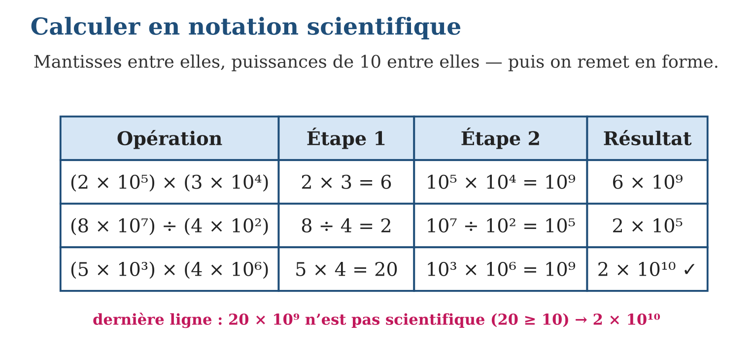
Méthode
1. Multiplier (ou diviser) les mantisses.
2. Appliquer la loi des exposants aux puissances de 10.
3. Renormaliser : mantisse dans [1 ; 10[, exposant ajusté.
Exemple — (4 × 10⁶) × (5 × 10³) = 20 × 10⁹ = 2 × 10¹⁰. (9 × 10⁻²) ÷ (3 × 10⁴) = 3 × 10⁻⁶.
Erreur à éviter — Oublier la toilette finale : laisser 20 × 10⁹ ou 0,5 × 10³, ce n’est plus de la notation scientifique ! La mantisse doit rester dans [1 ; 10[ — déplace la virgule et compense l’exposant.
Le savais-tu ? Ton corps contient environ 3 × 10¹³ cellules, et chacune héberge près de 10⁴ fois plus d’atomes que la Galaxie ne compte d’étoiles. Sans notation scientifique, la biologie moderne écrirait des nombres de 27 chiffres… sur chaque ligne de calcul !
EXERCICES
1. Calcule en notation scientifique : a) (2 × 10³) × (4 × 10⁵) ; b) (3 × 10⁶) × (3 × 10²) ; d) (5 × 10⁴) × (6 × 10³) ; e) (1,5 × 10⁻²) × (4 × 10⁵).
2. Calcule : a) (8 × 10⁹) ÷ (2 × 10³) ; b) (6 × 10⁵) ÷ (3 × 10⁻²) ; d) (4,2 × 10⁷) ÷ (7 × 10⁴) ; e) (9 × 10⁻³) ÷ (3 × 10⁻⁸).
3. La lumière : 3 × 10⁵ km/s. a) Distance Soleil-Terre 1,5 × 10⁸ km : pose la division du temps. b) Calcule en secondes. d) Convertis en minutes. e) La Lune est à 3,84 × 10⁵ km : temps de trajet de sa lumière ?
CORRIGÉS
1. a) 8 × 10⁸ ; b) 9 × 10⁸ ; d) 30 × 10⁷ = 3 × 10⁸ ; e) 6 × 10³.
2. a) 4 × 10⁶ ; b) 2 × 10⁷ ; d) 0,6 × 10³ = 6 × 10² ; e) 3 × 10⁵.
3. a) (1,5 × 10⁸) ÷ (3 × 10⁵) ; b) 0,5 × 10³ = 5 × 10² s ; d) 500 ÷ 60 ≈ 8,3 min ; e) 3,84 × 10⁵ ÷ 3 × 10⁵ = 1,28 s.

SÉANCE 11 / 12 — RÉVISION DE L’UNITÉ II
Tableau de synthèse
Notion | À savoir | À savoir faire
Estimation | Arrondir à des valeurs rondes, contrôler l’ordre de grandeur et la virgule | Vérifier tout calcul en 2 secondes
Somme / différence | Dénominateur commun minimal, signes au numérateur, simplifier | Additionner toutes les fractions relatives
Produit / quotient | Signe d’abord ; haut × haut, bas × bas ; diviser = × l’inverse | Multiplier sans dénominateur commun
Priorités | Parenthèses → exposants → × ÷ → + − ; (−a)² ≠ −a² | Une expression, une seule valeur
Proportions, taux, % | ad = bc ; taux unitaire (÷) ; t % = ×(1 ± t/100) | Comparer et résoudre au marché
Puissances et √ | Exposants : + − × ; a⁰ = 1 ; √a = a¹ᐟ² ; notation scientifique | Calculer avec l’immense et le minuscule
Questions de révision
1. Estime 61,2 × 4,9, puis juge le résultat annoncé « 2 999,88 ».
2. Calcule −$\frac{5}{6}$+ $\frac{3}{4}$, puis (−$\frac{2}{9}$) ÷ ($\frac{4}{3}$).
3. Calcule 1 − 2 × ($\frac{1}{2}$− $\frac{3}{4}$)².
4. Un sac de 4 kg coûte 6 200 Ar ; un autre de 7 kg coûte 10 150 Ar. Lequel choisir, et que vaut une remise de 10 % sur le second ?
5. Calcule (2,5 × 10⁻³) × (4 × 10⁸) et √5 × √45.
Réponses attendues
1. ≈ 60 × 5 = 300 : le résultat annoncé est 10 fois trop grand (virgule).
2. −$\frac{10}{12}$+ $\frac{9}{12}$= −$\frac{1}{12}$; (−$\frac{2}{9}$) × ($\frac{3}{4}$) = −$\frac{6}{36}$= −$\frac{1}{6}$.
3. Parenthèse −$\frac{1}{4}$; carré $\frac{1}{16}$; 1 − $\frac{2}{16}$= $\frac{7}{8}$.
4. 1 550 Ar/kg contre 1 450 Ar/kg : le second ; remise 1 015 Ar → 9 135 Ar.
5. 10 × 10⁵ = 1 × 10⁶ ; √225 = 15.

SÉANCE 12 / 12 — SUJET D’EXAMEN T9 — UNITÉ II
Barème : 20 points. Présente clairement tous les calculs et toutes les constructions.
Exercice 1 — 4 points. a) Estime 39,7 × 5,2 et conclus sur « 206,44 ». b) Calcule $\frac{2}{3}$− $\frac{5}{4}$. d) Calcule (−$\frac{3}{8}$) × ($\frac{4}{9}$). e) Calcule (−$\frac{5}{6}$) ÷ (−$\frac{10}{3}$).
Exercice 2 — 4 points. Calcule en respectant les priorités, résultat en fraction simplifiée : a) $\frac{1}{4}$+ $\frac{3}{4}$× $\frac{2}{3}$; b) ($\frac{1}{4}$+ $\frac{3}{4}$) × $\frac{2}{3}$; d) (−2)² − 2² × $\frac{1}{2}$; e) 3 − ($\frac{1}{3}$− $\frac{1}{2}$)².
Exercice 3 — 4 points. Au marché : le lot C donne 2 kg pour 3 300 Ar, le lot D donne 5 kg pour 7 750 Ar. a) Taux unitaire de C ? b) De D ? d) Samedi, −12 % sur le lot D : nouveau prix ? e) Nouveau taux unitaire de D (arrondi à l’ariary) ?
Exercice 4 — 4 points. a) Simplifie 5⁴ × 5⁻¹. b) Simplifie (3²)³ ÷ 3⁴. d) Écris √7 en puissance. e) Calcule √8 × √2 et simplifie √75.
Exercice 5 — 4 points. Un globule rouge mesure 8 × 10⁻⁶ m ; un cheveu 8 × 10⁻⁵ m. a) Lequel est le plus gros, et de combien de fois ? b) Calcule (6 × 10⁴) × (5 × 10⁵). d) Calcule (2,4 × 10⁻²) ÷ (8 × 10³). e) Mets 48 × 10⁷ en notation scientifique.
CORRIGÉ ET BARÈME
Exercice 1. a) ≈ 40 × 5 = 200 : plausible ; b) $\frac{8}{12}$− $\frac{15}{12}$= −$\frac{7}{12}$; d) −$\frac{12}{72}$= −$\frac{1}{6}$; e) +($\frac{5}{6}$× $\frac{3}{10}$) = $\frac{15}{60}$= $\frac{1}{4}$. Un point par item.
Exercice 2. a) $\frac{1}{4}$+ $\frac{1}{2}$= $\frac{3}{4}$; b) 1 × $\frac{2}{3}$= $\frac{2}{3}$; d) 4 − 2 = 2 ; e) parenthèse −$\frac{1}{6}$, carré $\frac{1}{36}$, 3 − $\frac{1}{36}$= $\frac{107}{36}$. Un point par item.
Exercice 3. a) 1 650 Ar/kg ; b) 1 550 Ar/kg ; d) 7 750 × 0,88 = 6 820 Ar ; e) 6 820 ÷ 5 = 1 364 Ar/kg. Un point par item.
Exercice 4. a) 5³ = 125 ; b) 3⁶ ÷ 3⁴ = 3² = 9 ; d) 7¹ᐟ² ; e) √16 = 4 ; √75 = 5√3. Un point par item.
Exercice 5. a) le cheveu, 10 fois ; b) 30 × 10⁹ = 3 × 10¹⁰ ; d) 0,3 × 10⁻⁵ = 3 × 10⁻⁶ ; e) 4,8 × 10⁸. Un point par item.

